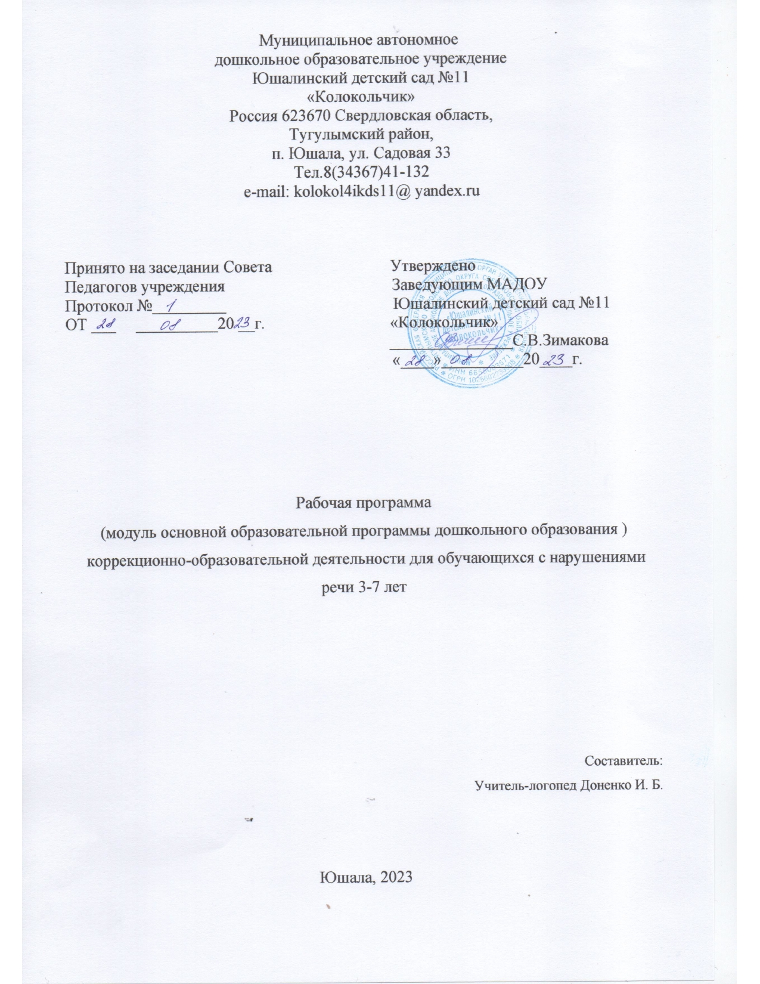

Муниципальное автономное
дошкольное образовательное учреждение
Юшалинский детский сад №11
«Колокольчик»
Россия 623670 Свердловская область,
Тугулымский район,
п. Юшала, ул. Садовая 33
Тел.8(34367)41-132
e-mail: kolokol4ikds11@ yandex.ru

Принято на заседании Совета Утверждено
Педагогов учреждения Заведующим МАДОУ
Протокол №_________ Юшалинский детский сад №11
ОТ ___ __________20 __г. «Колокольчик»
_______________С.В.Зимакова
«____»__________20____г.

Рабочая программа
(модуль основной образовательной программы дошкольного образования )
коррекционно-образовательной деятельности для обучающихся с нарушениями речи 3-7 лет

Составитель:
Учитель-логопед Доненко И. Б.

Юшала, 2023

Содержание.
I. ЦЕЛЕВОЙ РАЗДЕЛ
1. 1. Пояснительная записка. 3
1.2. Цель, задачи, принципы и подходы к формированию Программы 4
1.3. Характеристика речевого развития детей с ФФНР 6
1.4. Характеристика речевого развития детей с ОНР 7
1.5. Характеристика возрастных и индивидуальных особенностей компонентов речи детей МАДОУ Юшалинский детский сад «Колокольчик». 8
1.6. Планируемые результаты освоения Программы 9
1.7. Педагогическая диагностика достижения планируемых образовательных результатов 11
II. СОДЕРЖАТЕЛЬНЫЙ РАЗДЕЛ
2.1. Описание образовательной деятельности в соответствии с
направлением речевого развития ребенка дошкольного возраста 12
2.2. Содержание и организация коррекционно - образовательной деятельности в условиях логопедического пункта ДОУ. 19
2.3. Годовой план работы учителя-логопеда 20
2.4. Перспективные планы работы с детьми по коррекции ФФНР и ОНР 24
2.5. Календарно-перспективный план по формированию лексико-грамматических средств языка и развитию связной речи детей 5-7 лет 27
2.6. План индивидуальной коррекционной работы с ребенком по коррекции звукопроизношения 55
2.7. Описание вариативных форм, методов и средств, реализации рабочей программы Формы и приемы организации образовательного коррекционного процесса 56
2.8. Особенности взаимодействия учителя-логопеда с детьми 56
2.9. Особенности взаимодействия учителя-логопеда с семьями воспитанников 57
2.10 Программа коррекционно-развивающей работы с детьми с ограниченными возможностями здоровья 58
2.11. Особенности образовательной деятельности разных видов и культурных практик. 60
2.12. Способы и направления поддержки детской инициативы. 62
2.13. Обеспеченность Программы методическими материалами и средствами обучения 64
III. ОРГАНИЗАЦИОННЫЙ РАЗДЕЛ
3.1. Психолого-педагогические условия реализации Программы 69
3.2. Организация развивающей предметно-пространственной среды в логопедическом кабинете. 69
3.3. Кадровые условия реализации Программы 70
3.4. Организация рабочего времени учителя-логопеда, график работы с детьми 71

Приложения

I. ЦЕЛЕВОЙ РАЗДЕЛ

1. 1. Пояснительная записка.
В настоящее время требования к образовательному процессу основываются на федеральных государственных образовательных стандартах дошкольного образования (ФГОС ДО), а также с учетом Федеральной образовательной программы дошкольного образования (ФОП ДО) и требуют учета особенностей каждого ребенка и максимальной индивидуализации. Многие проблемы трудностей в дальнейшем школьном обучении кроются в раннем и дошкольном возрасте, и очень часто могут быть обусловлены нарушением психофизического и речевого развития, низким уровнем сформированности познавательных интересов, незрелостью эмоционально-личностной сферы, неблагоприятным социальным окружением или сочетанием тех и других факторов. Известно, что чем раньше начинается целенаправленная работа с ребёнком, тем более полными могут оказаться коррекция и компенсация дефекта, а также, возможно предупреждение вторичных нарушений развития. Современный этап развития системы помощи детям, имеющим нарушения устной речи и трудности в освоении ими основных общеобразовательных программ (в том числе адаптированных), в условиях дошкольного образовательного учреждения характеризуется повышением требований к организации и осуществлению коррекционно-образовательного процесса и направлено на:
- своевременное выявление и последующую коррекцию речевых нарушений обучающихся;
- организацию проведения логопедических занятий с обучающимися с выявленными нарушениями речи;
- организацию пропедевтической логопедической работы с обучающимися по предупреждению возникновения возможных нарушений в развитии речи, включая разработку конкретных рекомендаций обучающимся, их родителям (законным представителям), педагогическим работникам;
- консультирование участников образовательных отношений по вопросам организации и содержания логопедической работы с обучающимися.
Таким образом, Рабочая программа коррекционно-образовательной деятельности для обучающихся с нарушениями речи 3-7 лет МАДОУ Юшалинский детский сад №11 «Колокольчик» отвечает образовательному запросу государства и социума, обеспечивает развитие личности детей дошкольного возраста в различных видах общения и деятельности с учетом их возрастных, индивидуальных, психологических и физиологических особенностей, в том числе достижение детьми уровня развития, необходимого и достаточного для успешного освоения ими образовательных программ начального общего образования.
Данная программа предполагает логопедическую поддержку детей с нарушениями речи, в т.ч. детей с ОВЗ и инвалидов, в группах общеразвивающей направленности. С целью обеспечения диагностико - коррекционного сопровождения воспитанников, в детском саду функционирует логопункт. Содержание работы и организационные моменты логопедической помощи обучающимся закреплены «Положением об оказании логопедической помощи в МАДОУ Юшалинский детский сад № 11 «Колокольчик»», утвержденным Заведующим.
Рабочая Программа предназначена для детей 3 – 7 лет со следующими речевыми нарушениями: ФФНР (фонетико-фонематическое недоразвитие речи); ОНР (общее недоразвитие речи 1-4 уровня), зачисленных на логопедический пункт ДОУ. На логопункт зачисляются обучающиеся любого возраста, имеющие заключение ПМПК об обучении по АОП, заключение ППк МАДОУ (дети, имеющие трудности в освоении ООП, развитии и социальной адаптации), а также обучающиеся, имеющие высокий риск возникновения нарушений речи, выявленный по итогам логопедической диагностики.
Нормативно-правовую основу для разработки Рабочей Программы составляют:
- Конвенция ООН о правах ребенка;
- Декларация прав ребенка;
- Федеральный закон от 29.12.2012 N 273- ФЗ «Об образовании в Российской Федерации»;
- Федеральный закон от 31.07. 2020 г. № 304-ФЗ «О внесении изменений в Федеральный закон «Об образовании в Российской Федерации» по вопросам воспитания обучающихся»;
- Приказ МОиН РФ «Об утверждении федерального государственного образовательного стандарта дошкольного образования» от 17.10. 2013 г. №1155;
- Федеральная образовательная программа дошкольного образования (утверждена приказом Минпросвещения России от 25.11.2022 г. № 1028;
- Порядок организации и осуществления образовательной деятельности по основным общеобразовательным программам – образовательным программам дошкольного образования (утвержден приказом Минпросвещения России от 31.07. 2020 года № 373;
- Распоряжение Минпросвещения Российской Федерации от 06.08. 2020 г. № Р-75 «Об утверждении примерного Положения об оказании логопедической помощи в организациях, осуществляющих образовательную деятельность».
- Постановление Главного государственного санитарного врача РФ от 28 сентября 2020 года № 28 «Об утверждении санитарных правил» СП 2.4.3648-20. «Санитарно-эпидемиологические требования к организациям воспитания и обучения, отдыха и оздоровления детей и молодежи»;
- Программа логопедической работы по преодолению фонетико-фонематического недоразвития речи у детей. Авторы: Т. Б. Филичева, Г. В. Чиркина;
- Программа логопедической работы по преодолению общего недоразвития речи у детей. Авторы: Т.Б. Филичева, Г.В. Чиркина, Т.В. Туманова;
- Программа логопедической работы с заикающимися детьми. Авторы: Т.Б. Филичева, Г.В. Чиркина, Т.В. Туманова;
- Основная Образовательная Программа дошкольного образовательного учреждения (ООП ДОО).
- Положение об оказании логопедической помощи в МАДОУ Юшалинский детский сад № 11 «Колокольчик», утв. Заведующим 29.08.2022 г.;
- Положение о логопедическом пункте ДОУ;
В Рабочей программе содержится целевой, содержательный и организационный разделы.
В целевом разделе Программы представлены описание и характеристика структуры программы, нормативная база, цели и задачи, принципы и подходы к ее формированию; характеристики речевого развития детей с ФФНР, ОНР; планируемые образовательные результаты освоения Программы в дошкольном возрасте, а также на этапе завершения освоения Программы; подходы к педагогической диагностике планируемых образовательных результатов.
Содержательный раздел Федеральной программы включает: описание коррекционной образовательной деятельности в соответствии с направлениями речевого развития ребенка; годовой план работы учителя-логопеда; перспективные планы работы с детьми различных категорий; календарно-тематическое планирование работы по формированию ЛГСР и связной речи; описание вариативных форм, методов и средств, реализации рабочей программы; формы и приемы организации образовательного процесса; особенности взаимодействия учителя-логопеда со всеми участниками образовательных отношений; программу коррекционно-развивающей работы с детьми с ОВЗ; особенности образовательной деятельности разных видов и культурных практик, способы и направления поддержки детской инициативы, а также обеспеченность методическими материалами и средствами обучения.
Организационный раздел Программы включает описание психолого-педагогических и кадровых условий реализации Федеральной программы. В разделе представлены: организация развивающей предметно-пространственной среды в логопедическом кабинете; организация рабочего времени учителя-логопеда, расписание занятий с детьми

1.2. Цель, задачи, принципы и подходы к формированию Программы
Ведущей целью Программы является всестороннее развитие и воспитание ребенка в период дошкольного детства на основе духовно-нравственных ценностей народов Российской Федерации, исторических и национально-культурных традиций.
Специфическая цель реализации Программы: обеспечение условий для дошкольного образования, определяемых общими и особыми потребностями обучающегося дошкольного возраста с нарушениями речи, в том числе с ОВЗ, индивидуальными особенностями его развития и состояния здоровья.
Общие задачи Программы:
обеспечение единых для Российской Федерации содержания дошкольного образования и планируемых результатов освоения образовательной программы дошкольного образования;
построение (структурирование) содержания образовательной работы на основе учета возрастных и индивидуальных особенностей развития;
создание условий для равного доступа к образованию для всех детей дошкольного возраста с учетом разнообразия образовательных потребностей и индивидуальных возможностей;
обеспечение динамики развития социальных, нравственных, патриотических, эстетических, интеллектуальных, физических качеств и способностей ребенка, его инициативности, самостоятельности и ответственности;
достижение детьми на этапе завершения дошкольного образования уровня развития, необходимого и достаточного для успешного освоения ими образовательных программ начального общего образования;
охрана и укрепление физического и психического здоровья детей, в том числе их эмоционального благополучия;
обеспечение психолого-педагогической поддержки семьи и повышение компетентности родителей (законных представителей) в вопросах образования, охраны и укрепления здоровья детей.
В процессе коррекционного процесса решаются следующие специфические задачи:
• выявить и своевременно предупредить речевые нарушения;
• преодолеть недостатки в речевом развитии;
• воспитывать артикуляционные навыки звукопроизношения и развивать слуховое восприятие;
• нормализовать звукопроизношение и слоговую структуру слова;
• развивать навыки звукового анализа и синтеза;
• развивать лексико-грамматические категории и связную речь (монологическую и диалогическую).
В соответствии со Стандартом, ФОП ДО, Программа построена на следующих общих принципах:
принцип учёта ведущей деятельности: Программа реализуется в контексте всех перечисленных в Стандарте видов детской деятельности, с акцентом на ведущую деятельность для каждого возрастного периода;
принцип учета возрастных и индивидуальных особенностей детей: Программа учитывает возрастные характеристики развития ребенка на разных этапах дошкольного возраста, предусматривает возможность и механизмы разработки индивидуальных траекторий развития и образования детей с особыми возможностями, способностями, потребностями и интересами;
принцип амплификации детского развития как направленного процесса обогащения и развертывания содержания видов детской деятельности, а также общения детей с взрослыми и сверстниками, соответствующего возрастным задачам дошкольного возраста;
принцип интеграции и единства обучения и воспитания;
принцип преемственности образовательной работы на разных возрастных этапах дошкольного детства и при переходе на уровень начального общего образования: Программа реализует данный принцип при построении содержания обучения и воспитания относительно уровня начального школьного образования, а также при построении единого пространства развития ребенка, образовательной организации и семьи;
принцип сотрудничества с семьей: реализация Программы предусматривает оказание психолого-педагогической, методической помощи и поддержки родителям (законным представителям) детей дошкольного возраста, построение продуктивного взаимодействия с родителями (законными представителями) с целью создания единого/общего пространства развития ребенка;
принцип здоровьесбережения: при организации образовательной деятельности
не допускается использование педагогических технологий, которые могут нанести вред физическому и (или) психическому здоровью воспитанников, их психоэмоциональному благополучию.
Специфические принципы и подходы к формированию Программы для обучающихся с с нарушениями речи, в том числе с ОВЗ:
1. Взаимодействие с организациями социализации, образования, охраны здоровья и другими партнерами, которые могут внести вклад в развитие и образование обучающихся: Организация устанавливает партнерские отношения не только с семьями обучающихся, но и с другими организациями и лицами, которые могут способствовать удовлетворению особых образовательных потребностей обучающихся с нарушениями речи и ОВЗ, оказанию психолого-педагогической и (или) медицинской поддержки в случае необходимости.
2. Индивидуализация образовательных программ дошкольного образования обучающихся: предполагает такое построение образовательной деятельности, которое открывает возможности для индивидуализации образовательного процесса и учитывает его интересы, мотивы, способности и психофизические особенности.
3. Развивающее вариативное образование: принцип предполагает, что содержание образования предлагается ребенку через разные виды деятельности с учетом зон актуального и ближайшего развития ребенка, что способствует развитию, расширению как явных, так и скрытых возможностей ребенка.
4. Полнота содержания и интеграция отдельных образовательных областей: в соответствии со Стандартом Программа предполагает всестороннее социально-коммуникативное, познавательное, речевое, художественно-эстетическое и физическое развитие обучающихся посредством различных видов детской активности.
5. Инвариантность ценностей и целей при вариативности средств реализации и достижения целей Программы: ФГОС ДО и Программа задают инвариантные ценности и ориентиры, с учетом которых Организация при наличии детей с ОВЗ должна разработать свою адаптированную образовательную программу. При этом за Организацией остается право выбора способов их достижения, выбора образовательных программ, учитывающих разнородность состава групп обучающихся, их психофизических особенностей, запросов родителей (законных представителей).

1.3. Характеристика речевого развития детей с ФФНР
Фонетико-фонематическое недоразвитие речи — это нарушение процессов формирования произношения у детей с различными речевыми расстройствами из-за дефектов восприятия и произношения фонем. Дети с ФФНР — это дети с ринолалией, дизартрией, дислалией акустико-фонематической и артикуляторно-фонематической формы, заиканием. Без достаточной сформированности фонематического восприятия невозможно становление его высшей ступени — звукового анализа. Звуковой анализ — это операция мысленного разделения на составные элементы (фонемы) разных звукокомплексов: сочетаний звуков, слогов и слов. У детей с сочетанием нарушения произношения и восприятия фонем отмечается незаконченность процессов формирования артикулирования и восприятия звуков, отличающихся акустико-артикуляционными признаками. Уровень развития фонематического слуха детей влияет на овладение звуковым анализом. Степень недоразвития фонематического восприятия может быть различна. В фонетико-фонематическом недоразвитии детей выявляется несколько состояний:
• трудности в анализе нарушенных в произношении звуков;
• при сформированной артикуляции неразличение звуков, относящихся к разным фонетическим группам;
• невозможность определить наличие и последовательность звуков в слове.
Основные проявления, характеризующие ФФНР:
- недифференцированное произношение пар или групп звуков, т.е. один и тот же звук может служить для ребенка заменителем двух или более звуков. Например, вместо звуков «с», «ч», «ш» ребенок произносит звук «ть»: «тюмка» вместо «сумка», «тяска» вместо «чашка» и др;
- замена одних звуков другими, имеющими более простую артикуляцию, т.е. сложные звуки заменяются простыми. Например, группа свистящих и шипящих звуков может заменяться звуками «т» и «д», «р» заменяется на «л», «ш» заменяется на «ф». «Табака» вместо «собака», «лыба» вместо «рыба», «фуба» вместо «шуба»;
- смешение звуков, т.е. неустойчивое употребление целого ряда звуков в различных словах. Ребенок в одних словах может употреблять звуки правильно, а в других заменять их близкими по артикуляции или акустическим признакам;
- другие недостатки произношения: звук «р» — горловой, звук «с» — зубной, боковой и т.д.
При наличии большого количества дефектных звуков у детей с ФФНР нарушается слоговая структура слова и произношение слов со стечением согласных. Характер нарушенного звукопроизношения у детей с ФФНР указывает на низкий уровень развития фонематического восприятия.
Несформированность фонематического восприятия выражается в:
- нечетком различении на слух фонем в собственной и чужой речи;
- неподготовленности к элементарным формам звукового анализа и синтеза;
- затруднениях при анализе звукового состава речи.
У детей с ФФНР наблюдается некоторое недоразвитие или нарушение высших психических процессов:
- внимание у таких детей может быть неустойчивым, нестабильным и иссякающим, а также — слабо сформированным произвольное внимание, когда ребенку трудно сосредоточиться на одном предмете и по специальному заданию переключиться на другой;
- объем памяти может быть сужен по сравнению с нормой. При этом ребенку понадобится больше времени и повторов, чтобы запомнить заданный материал;
- отмечаются особенности в протекании мыслительных операций: наряду с преобладанием наглядно-образного мышления дети могут затрудняться в понимании абстрактных понятий и отношений. Скорость протекания мыслительных операций может быть несколько замедленной, вследствие чего может быть замедленным и восприятие учебного материала и т.д.
Исходя из перечисленных особенностей высшей нервной деятельности, дети с ФФН в педагогическом плане характеризуются следующим образом:
• поведение может быть нестабильным, с частой сменой настроения;
• могут возникать трудности в овладении учебными видами деятельности, т.к. на занятиях дети быстро утомляются, для них сложно выполнение одного задания в течение длительного времени;
• возможны затруднения в запоминании инструкций педагога, особенно — двух-, трех-, четырехступенчатых, требующих поэтапного и последовательного выполнения;
• в ряде случаев появляются особенности дисциплинарного характера.

1.4. Характеристика речевого развития детей с ОНР
Дети с ОНР составляют основную группу риска по школьной неуспеваемости, особенно по овладению письмом и чтением. Основная причина - недостаточное развитие процессов звуко- буквенного анализа и синтеза. С другой стороны, успешность обучения детей в школе во многом зависит и от уровня овладения ими связной речью. Адекватное восприятие и воспроизведение ими текстовых материалов, умение давать развернутые ответы на вопросы, самостоятельно излагать свои суждения - все эти и другие учебные действия требуют достаточного уровня развития связной речи. Формирование ее у детей - изначально сложный процесс даже при отсутствии патологии в речевом развитии. Он многократно усложняется, если у ребенка наблюдается системное недоразвитие речи. Тяжёлое недоразвитие речи у детей с нормальным слухом и сохранным интеллектом представляет собой системное нарушение речевой деятельности, сложное речевое расстройство, при котором у детей нарушено формирование всех компонентов речевой системы, касающихся и звуковой, и смысловой сторон.
В настоящее время выделяют четыре уровня речевого развития, отражающие состояние всех компонентов языковой системы у детей с ОНР.
Характеристика возрастных и индивидуальных особенностей компонентов речи детей с ОНР I уровня
При первом уровне речевого развития речевые средства ребенка ограничены, активный словарь практически не сформирован и состоит из звукоподражаний, звукокомплексов, лепетных слов. Высказывания сопровождаются жестами и мимикой. Характерна многозначность употребляемых слов, когда одни и те же лепетные слова используются для обозначения разных предметов, явлений, действий. Возможна замена названий предметов названиями действий и наоборот. В активной речи преобладают корневые слова, лишенные флексий. Пассивный словарь шире активного, но тоже крайне ограничен. Практически отсутствует понимание категории числа существительных и глаголов, времени, рода, падежа. Произношение звуков носит диффузный характер. Фонематическое развитие находится в зачаточном состоянии. Ограничена способность восприятия и воспроизведения слоговой структуры слова. Такие дети в самостоятельном общении не могут пользоваться фразовой речью, не владеют навыками связного высказывания. При воспроизведении слов ребенок преимущественно сохраняет корневую часть, грубо нарушая их звукослоговую структуру. При восприятии обращенной речи дети ориентируются на хорошо знакомую ситуацию, интонацию и мимику взрослого. Это позволяет им компенсировать недостаточное развитие импрессивной стороны речи. В самостоятельной речи отмечается неустойчивость в произношении звуков, их диффузность. Дети способны воспроизводить в основном одно-двусложные слова
Характеристика возрастных и индивидуальных особенностей компонентов речи детей с ОНР II уровня
Активный словарный запас расширяется за счет обиходной предметной и глагольной лексики. Возможно использование местоимений, союзов и иногда простых предлогов. В самостоятельных высказываниях ребенка уже есть простые нераспространенные предложения. При этом отмечаются грубые ошибки в употреблении грамматических конструкций, отсутствует согласование прилагательных с существительными, отмечается смешение падежных форм и т. д. Понимание обращенной речи значительно развивается, хотя пассивный словарный запас ограничен, не сформирован предметный и глагольный словарь, связанный с трудовыми действиями взрослых, растительным и животным миром. Отмечается незнание не только оттенков цветов, но и основных цветов. Типичны грубые нарушения слоговой структуры и звуконаполняемости слов. У детей выявляется недостаточность фонетической стороны речи (большое количество несформированных звуков).
Характеристика возрастных и индивидуальных особенностей компонентов речи детей с ОНР III уровня Третий уровень речевого развития характеризуется наличием развернутой фразовой речи с элементами лексико-грамматического и фонетико-фонематического недоразвития. Отмечаются попытки употребления даже предложений сложных конструкций. Лексика ребенка включает все части речи. При этом может наблюдаться неточное употребление лексических значений слов. Появляются первые навыки словообразования. Ребенок образует существительные и прилагательные с уменьшительными суффиксами, глаголы движения с приставками. Отмечаются трудности при образовании прилагательных от существительных. Ребенок может неправильно употреблять предлоги, допускает ошибки в согласовании прилагательных и числительных с существительными. Характерно недифференцированное произношение звуков, причем замены могут быть нестойкими. Недостатки произношения могут выражаться в искажении, замене или смешении звуков. Более устойчивым становится произношение слов сложной слоговой структуры. Ребенок может повторять трех - и четырехсложные слова вслед за взрослым, но искажает их в речевом потоке. Понимание речи приближается к норме, хотя отмечается недостаточное понимание значений слов, выраженных приставками и суффиксами.
Характеристика возрастных и индивидуальных особенностей компонентов речи детей с ОНР IV уровня
Четвертый уровень речевого развития (Филичева Т. Б.) характеризуется незначительными нарушениями компонентов языковой системы ребенка. Отмечается недостаточная дифференциация звуков: [т-т’-с-с’-ц], [р-р’-л-л’-|] и др. Характерны своеобразные нарушения слоговой структуры слов, проявляющиеся в неспособности ребенка удерживать в памяти фонематический образ слова при понимании его значения. Следствием этого является искажение звуконаполняемости слов в различных вариантах. Недостаточная внятность речи и нечеткая дикция оставляют впечатление «смазанности». Все это показатели незакончившегося процесса фонемообразования. Остаются стойкими ошибки при употреблении суффиксов (единичности, эмоционально-оттеночных, уменьшительно-ласкательных, увеличительных). Отмечаются трудности в образовании сложных слов. Кроме того, ребенок испытывает затруднения при планировании высказывания и отборе соответствующих языковых средств, что обуславливает своеобразие его связной речи.
1.5. Характеристика возрастных и индивидуальных особенностей компонентов речи детей МАДОУ Юшалинский детский сад «Колокольчик»
Анализ реальной ситуации, сложившейся в настоящее время в системе воспитания и обучения детей дошкольного возраста показывает, что количество детей, имеющих отклонения в речевом развитии, неуклонно растёт. Ежегодные логопедические обследования детей дошкольного возраста, проводимые в МАДОУ, показывают, что 60 - 85% детей уже с младших групп имеют различные отклонения в речевом развитии. У подавляющего большинства детей старшего дошкольного возраста, , зачисляемых на логопункт уже третий год, классифицируется ОНР 3-4 уровня (50-70%). В то же время участились случаи тяжелого недоразвития речи 1 уровня (дети неговорящие), также растет количество детей, имеющих системное недоразвитие речи вследствие первичной интеллектуальной недостаточности.
1.6. Планируемые результаты освоения Программы
Результаты освоения Программы представлены в виде целевых ориентиров дошкольного образования и представляют собой возрастные характеристики возможных достижений ребенка с нарушениями речи, в том числе с ОВЗ, к концу дошкольного образования.
Целевые ориентиры освоения Программы детьми среднего дошкольного возраста.
К концу данного возрастного этапа ребенок:
1) проявляет мотивацию к занятиям, попытки планировать (с помощью педагогического работника) деятельность для достижения какой-либо (конкретной) цели;
2) понимает и употребляет слова, обозначающие названия предметов, действий, признаков, состояний, свойств, качеств;
3) использует слова в соответствии с коммуникативной ситуацией;
4) различает разные формы слов (словообразовательные модели и грамматические формы);
5) использует в речи сложносочиненные предложения с сочинительными союзами;
6) пересказывает (с помощью педагогического работника) небольшую сказку, рассказ, с помощью педагогического работника рассказывает по картинке;
7) составляет описательный рассказ по вопросам (с помощью педагогического работника), ориентируясь на игрушки, картинки, из личного опыта;
8) владеет простыми формами фонематического анализа;
9) использует различные виды интонационных конструкций;
10) выполняет взаимосвязанные ролевые действия, изображающие социальные функции людей, понимает и называет свою роль;
11) использует в ходе игры различные натуральные предметы, их модели, предметы- заместители; 12) передает в сюжетно-ролевых и театрализованных играх различные виды социальных отношений;
13) стремится к самостоятельности, проявляет относительную независимость от педагогического работника;
14) проявляет доброжелательное отношение к детям, педагогическим работником, оказывает помощь в процессе деятельности, благодарит за помощь;
15) занимается различными видами детской деятельности, не отвлекаясь, в течение некоторого времени (не менее 15 мин.);
16) устанавливает причинно-следственные связи между условиями жизни, внешними и функциональными свойствами в животном и растительном мире на основе наблюдений и практического экспериментирования;
17) осуществляет «пошаговое» планирование с последующим словесным отчетом о последовательности действий сначала с помощью педагогического работника, а затем самостоятельно;
18) имеет представления о времени на основе наиболее характерных признаков (по наблюдениям в природе, по изображениям на картинках); узнает и называет реальные явления и их изображения: времена года и части суток;
19) использует схему для ориентировки в пространстве;
20) владеет ситуативной речью в общении с другими детьми и с педагогическим работником, элементарными коммуникативными умениями, взаимодействует с окружающими, используя речевые и неречевые средства общения;
21) может самостоятельно получать новую информацию (задает вопросы, экспериментирует);
22) в речи употребляет все части речи, кроме причастий и деепричастий, проявляет словотворчество;
23) сочиняет небольшую сказку или историю по теме, рассказывает о своих впечатлениях, высказывается по содержанию литературных произведений (с помощью педагогического работника и самостоятельно);
24) изображает предметы с деталями, появляются элементы сюжета, композиции;
25) положительно эмоционально относится к изобразительной деятельности, ее процессу и результатам, знает материалы и средства, используемые в процессе изобразительной деятельности, их свойства;
26) знает основные цвета и их оттенки;
27) сотрудничает с другими детьми в процессе выполнения коллективных работ;
28) внимательно слушает музыку, понимает и интерпретирует выразительные средства музыки, проявляя желание самостоятельно заниматься музыкальной деятельностью;
29) выполняет двигательные цепочки из трех-пяти элементов;
30) выполняет общеразвивающие упражнения, ходьбу, бег в заданном темпе;
31) описывает по вопросам педагогического работника свое самочувствие, может привлечь его внимание в случае плохого самочувствия, боли;
32) самостоятельно умывается, следит за своим внешним видом, соблюдает культуру поведения за столом, одевается и раздевается, ухаживает за вещами личного пользования.
Целевые ориентиры на этапе завершения освоения Программы (старший дошкольный возраст).
К концу данного возрастного этапа ребенок:
1) обладает сформированной мотивацией к школьному обучению;
2) усваивает значения новых слов на основе знаний о предметах и явлениях окружающего мира;
3) употребляет слова, обозначающие личностные характеристики, многозначные;
4) умеет подбирать слова с противоположным и сходным значением;
5) правильно употребляет основные грамматические формы слова;
6) составляет различные виды описательных рассказов (описание, повествование, с элементами рассуждения) с соблюдением цельности и связности высказывания, составляет творческие рассказы;
7) владеет простыми формами фонематического анализа, способен осуществлять сложные формы фонематического анализа (с постепенным переводом речевых умений во внутренний план), осуществляет операции фонематического синтеза;
8) осознает слоговое строение слова, осуществляет слоговой анализ и синтез слов (двухсложных с открытыми, закрытыми слогами, трехсложных с открытыми слогами, односложных);
9) правильно произносит звуки (в соответствии с онтогенезом);
10) владеет основными видами продуктивной деятельности, проявляет инициативу и самостоятельность в разных видах деятельности: в игре, общении, конструировании;
11) выбирает род занятий, участников по совместной деятельности, избирательно и устойчиво взаимодействует с детьми;
12) участвует в коллективном создании замысла в игре и на занятиях;
13) передает как можно более точное сообщение другому, проявляя внимание к собеседнику;
14) регулирует свое поведение в соответствии с усвоенными нормами и правилами, проявляет кооперативные умения в процессе игры, соблюдая отношения партнерства, взаимопомощи, взаимной поддержки;
15) отстаивает усвоенные нормы и правила перед ровесниками и педагогическим работником, стремится к самостоятельности, проявляет относительную независимость от педагогического работника;
16) использует в играх знания, полученные в ходе экскурсий, наблюдений, знакомства с художественной литературой, картинным материалом, народным творчеством, историческими сведениями, мультфильмами;
17) использует в процессе продуктивной деятельности все виды словесной регуляции: словесного отчета, словесного сопровождения и словесного планирования деятельности;
18) устанавливает причинно-следственные связи между условиями жизни, внешними и функциональными свойствами в животном и растительном мире на основе наблюдений и практического экспериментирования;
19) определяет пространственное расположение предметов относительно себя, геометрические фигуры;
20) владеет элементарными математическими представлениями: количество в пределах десяти, знает цифры 0, 1 - 9, соотносит их с количеством предметов, решает простые арифметические задачи устно, используя при необходимости в качестве счетного материала символические изображения;
21) определяет времена года, части суток;
22) самостоятельно получает новую информацию (задает вопросы, экспериментирует);
23) пересказывает литературные произведения, составляет рассказ по иллюстративному материалу (картинкам, картинам, фотографиям), содержание которых отражает эмоциональный, игровой, трудовой, познавательный опыт обучающихся;
24) составляет рассказы по сюжетным картинкам и по серии сюжетных картинок, используя графические схемы, наглядные опоры;
25) составляет с помощью педагогического работника небольшие сообщения, рассказы из личного опыта;
26) владеет предпосылками овладения грамотой;
27) стремится к использованию различных средств и материалов в процессе изобразительной деятельности;
28) имеет элементарные представления о видах искусства, понимает доступные произведения искусства (картины, иллюстрации к сказкам и рассказам, народная игрушка), воспринимает музыку, художественную литературу, фольклор;
29) проявляет интерес к произведениям народной, классической и современной музыки, к музыкальным инструментам;
30) сопереживает персонажам художественных произведений;
31) выполняет основные виды движений и упражнения по словесной инструкции педагогических работников: согласованные движения, а также разноименные и разнонаправленные движения;
32) осуществляет элементарное двигательное и словесное планирование действий в ходе спортивных упражнений;
33) знает и подчиняется правилам подвижных игр, эстафет, игр с элементами спорта;
34) владеет элементарными нормами и правилами здорового образа жизни (в питании, двигательном режиме, закаливании, при формировании полезных привычек).

1.7. Педагогическая диагностика достижения планируемых образовательных результатов
Программой предусмотрена система мониторинга динамики развития обучающихся, динамики их образовательных достижений, основанная на методе наблюдения, выполнении диагностических заданий и включающая:
1) педагогические наблюдения, педагогическую диагностику, связанную с оценкой эффективности педагогических действий с целью их дальнейшей оптимизации;
2) речевые карты, карты развития ребенка с ОВЗ;
3) различные шкалы индивидуального развития ребенка с нарушением речи, в т.ч с ОВЗ.
Результативность коррекционной логопедической образовательной деятельности отслеживается через диагностические исследования 3 раза в год (сентябрь, январь, май) с внесением последующих корректив в индивидуальные планы коррекции и в содержание всего коррекционно-образовательного процесса.
Для диагностики используются методики логопедического обследования:
- «Альбом для логопеда» Иншаковой О.Б.;
- «Логопедический альбом для обследования фонетико-фонематической системы речи» И.А.Смирновой
- «Логопедический альбом для обследования звукопроизношения» И.А.Смирновой
- «Наглядный материал для обследования детей» Е.А. Стребелевой

II. СОДЕРЖАТЕЛЬНЫЙ РАЗДЕЛ

Исходной методологической основой содержания коррекционной работы на логопедическом пункте ДОУ являются положения, разработанные в отечественной логопедии Л.С. Выготским, Р.Е. Левиной, Л.Е. Журовой, Т.Б. Филичевой, Г.В. Чиркиной и другими.
Содержание коррекционной образовательной деятельности обеспечивает:
• Выявление особых образовательных потребностей детей;
• Осуществление индивидуально ориентированной педагогической помощи детям с нарушениями речи, в т.ч с ОВЗ, с учетом особенностей их психофизического развития и индивидуальных возможностей;
• Возможность освоения детьми с нарушениями речи основной общеобразовательной программы ДОУ и их интеграции в образовательном учреждении.
В соответствии со спецификой логопедического пункта ДОУ образовательная область «Речевое развитие» выдвинута в рабочей программе на первый план, так как овладение родным языком является одним из основных элементов формирования личности.

2.1. Описание образовательной деятельности в соответствии с
направлением речевого развития ребенка дошкольного возраста
Основными направлениями работы учителя-логопеда ДОУ по коррекции и развитию речи детей с нарушениями речи на логопедическом пункте ДОУ (в соответствии с образовательной областью «Речевое развитие» ФГОС ДО) являются:
Образовательная область «Речевое развитие» предусматривает:
- владение речью как средством коммуникации, познания и самовыражения;
- формирование правильного звукопроизношения;
- развитие звуковой и интонационной культуры речи; развитие фонематического слуха;
- обогащение активного и пассивного словарного запаса;
- развитие грамматически правильной речи;
- развитие диалогической и монологической речи;
- развитие интереса к фольклору и художественной литературе, развитие навыков слушания и понимания произведений различных жанров, развитие образности речи и словесного творчества;
- формирование предпосылок к обучению грамоте.
От 4 лет до 5 лет
В области речевого развития основными задачами образовательной деятельности являются:
Развитие словаря Обогащение словаря. Вводить в словарь детей существительные, обозначающие профессии, глаголы, обозначающие трудовые действия. Продолжать учить детей определять и называть местоположение предмета, время суток, характеризовать состояние и настроение людей.
Активизация словаря. Учить детей использовать в речи существительные, обозначающие названия частей и деталей предметов, прилагательные, обозначающие свойства предметов, наиболее употребительные глаголы, наречия и предлоги. Учить употреблять существительные с обобщающим значением.
Звуковая культура речи Закреплять правильное произношение гласных и согласных звуков, отрабатывать произношение свистящих, шипящих и сонорных звуков. Продолжать работу над дикцией: совершенствовать отчетливое произношение слов и словосочетаний. Проводить работу по развитию фонематического слуха: учить различать на слух и называть слова с определенным звуком. Совершенствовать интонационную выразительность речи.
Грамматический строй речи. Продолжать учить детей правильно согласовывать слова в предложении. Совершенствовать умения: правильно использовать предлоги в речи, образовывать форму множественного числа существительных, обозначающих детенышей животных, употреблять эти существительные в именительном и родительном падежах, правильно использовать форму множественного числа родительного падежа существительных. Учить употреблять формы повелительного наклонения глаголов. Учить использовать простые сложносочиненные и сложноподчиненные предложения. Учить в правильном понимании и употреблении предлогов с пространственным значением (в, под, между, около). Учить правильно образовывать названия предметов посуды.
Связная речь. Продолжать совершенствовать диалогическую речь детей. Учить детей поддерживать беседу: задавать вопросы по поводу предметов, их качеств, действий с ними, взаимоотношений с окружающими, правильно по форме и содержанию отвечать на них. Поддерживать стремление детей рассказывать о своих наблюдениях, переживаниях. Учить пересказывать небольшие сказки и рассказы, знакомые детям и вновь прочитанные. Учить составлять по образцу небольшие рассказы о предмете, игрушке, по содержанию сюжетной картины. Воспитывать культуру общения: формирование умений приветствовать родных, знакомых, детей по группе. Использовать формулы речевого этикета при ответе по телефону, при вступлении в разговор с незнакомыми людьми, при встрече гостей. Развивать коммуникативно-речевые умения у дошкольников (умение вступить, поддержать и завершить общение).
Подготовка детей к обучению грамоте. Продолжать знакомить с терминами «слово», «звук» практически, учат понимать и употреблять эти слова при выполнении упражнений, в речевых играх. Знакомить детей с тем, что слова состоят из звуков, звучат по-разному и сходно, звуки в слове произносятся в определенной последовательности, могут быть разные по длительности звучание (короткие и длинные). Формировать умения различать на слух твердые и мягкие согласные (без выделения терминов), определять и изолированно произносить первый звук в слове, называть слова с заданным звуком. Учить выделять голосом звук в слове: произносить заданный звук протяжно, громче, четче, чем он произносится обычно, называть изолированно.
Интерес к художественной литературе. Обогащать опыт восприятия жанров фольклора (загадки, считалки, заклички, сказки о животных, волшебные сказки) и художественной литературы (авторские сказки, рассказы, стихотворения); Развивать способность воспринимать содержание и форму художественных произведений (учить устанавливать причинные связи в повествовании, понимать главные характеристики героев; привлекать внимание детей к ритму поэтической речи, образным характеристикам предметов и явлений). Развивать художественно-речевые и исполнительские умения (выразительное чтение наизусть потешек, прибауток, стихотворений; выразительное исполнение ролей в инсценировках; пересказ небольших рассказов и сказок). Воспитывать ценностное отношение к книге, уважение к творчеству писателей и иллюстраторов.
Содержание образовательной деятельности
Развитие словаря. Педагог обучает детей использовать в речи названия предметов и материалов, из которых они изготовлены; названия живых существ и сред их обитания, некоторые трудовые процессы; слова, обозначающие части предметов, объектов и явлений природы, их свойства и качества: цветовые оттенки, вкусовые качества, степени качества объектов, явлений; слова, обозначающие некоторые родовые и видовые обобщения, а также лежащие в основе этих обобщений существенные признаки; слова извинения, участия, эмоционального сочувствия.
Звуковая культура речи. Педагогический работник способствует овладению детьми правильным произношением звуков родного языка и словопроизношением. Педагог развивает у детей звуковую и интонационную культуру речи, фонематический слух. Педагогический работник закрепляет у дошкольников произношение свистящих и шипящих звуков; учит четко воспроизводить фонетический и морфологический рисунок слова; формирует умения говорить внятно, в среднем темпе, голосом средней силы, выразительно читать стихи, регулируя интонацию, тембр, силу голоса и ритм речи в зависимости от содержания стихотворения.
Грамматический строй речи. Педагог обучает детей использовать полные, распространенные простые с однородными членами и сложноподчиненные предложения для передачи временных, пространственных, причинно-следственных связей; правильно употреблять суффиксы и приставки при словообразовании; использовать систему окончаний существительных, прилагательных, глаголов для оформления речевого высказывания.
Связная речь. Педагогический работник развивает у детей связную, грамматически правильную диалогическую и монологическую речь. Педагог обучает детей учат использовать вопросы поискового характера («Почему?», «Зачем?», «Для чего?»); составлять описательные рассказ из 5—6 предложений о предметах и повествовательные рассказы из личного опыта; использовать элементарные формы объяснительной речи. Педагогический работник развивает у дошкольников речевое творчество, учит сочинять повествовательные рассказы по игрушкам, картинам; составлять описательные загадки об игрушках, объектах природы. Педагог развивает у детей умения использовать вариативные формы приветствия, прощания, благодарности, обращения с просьбой, поддерживает стремление детей задавать и правильно формулировать вопросы, при ответах на вопросы использовать элементы объяснительной речи.
Педагогический работник развивает у дошкольников умение пересказывать сказки, составлять описательные рассказы о предметах и объектах, по картинкам. Педагог помогает детям осваивать умения вступать в речевое общение с окружающими, задавать вопросы, отвечать на вопросы, слушать ответы других детей, использовать разные типы реплик, рассказывать о событиях, приглашать к деятельности; адекватно реагировать на эмоциональное состояние собеседника речевым высказыванием. Педагог закрепляет у детей использовать в речи вариативные формы приветствия; прощания; обращения к взрослым и сверстникам с просьбой, благодарности, обиды, жалобы. Педагогический работник формирует у детей навыки обращаться к сверстнику по имени, к взрослому — по имени и отчеству.
Подготовка детей к обучению грамоте. Воспитатель формирует у дошкольников звуковую аналитико-синтетическую активность, которая является предпосылкой обучения грамоте, учит понимать термины «слово», «звук», использовать их в речи; формирует представления о том, что слова состоят из звуков, могут быть длинными и короткими; обучает сравнивать слова по протяженности. Педагог помогает детям осваивать начальные умения звукового анализа слов: самостоятельно произносить слова, интонационно подчеркивая в них первый звук; узнавать слова на заданный звук.
Интерес к художественной литературе. Расширять опыт восприятия жанров русского и зарубежного детского фольклора (загадки, считалки, заклички, небылицы, сказки о животных, волшебные сказки) и художественной литературы, классической и современной. Учить называть некоторые жанры литературных произведений: стихотворение, рассказ, сказка. Способствовать пониманию юмора в стихах и сказках, различению художественного вымысла и реалистического изображения в тексте. Продолжать развивать способность воспринимать содержание и особенности формы художественных произведений (учить устанавливать причинные связи в повествовании, понимать главные характеристики героев; привлекать внимание детей к ритму поэтической речи, образным характеристикам предметов и явлений) путем использования различных методов и приемов углубления восприятия прочитанного: беседы после чтения, рассматривание иллюстраций разных художников к одному и тому же тексту, моделирование сюжета, объяснение значения образных средств.
Развивать художественно-речевые и исполнительские умения детей в процессе заучивания потешек, прибауток, стихотворений; выразительного исполнения ролей в играх-драматизациях и театрализованных играх с персонажами настольного, пальчикового театров; пересказа небольших рассказов и сказок (по ролям, по частям). Стимулировать детей к отражению впечатлений от прослушанного произведения в рассказах, рисунках, лепке, аппликации, конструировании.
Создавать благоприятную атмосферу для словесного творчества; организовывать игры со звукоподражаниями, рифмами, словами на основе художественных текстов; составлять совместно с педагогом загадки на основе описаний, сравнений.
В результате, к концу 5 года жизни ребенок активен в общении; решает бытовые и игровые задачи посредством общения со взрослыми и сверстниками; без напоминания взрослого здоровается и прощается, говорит «спасибо» и «пожалуйста»; инициативен в разговоре, отвечает на вопросы, задает встречные, использует разные типы реплик и простые формы объяснительной речи; большинство звуков произносит правильно, пользуется средствами эмоциональной и речевой выразительности; самостоятельно пересказывает знакомые сказки, с небольшой помощью взрослого составляет описательные рассказы и загадки; проявляет словотворчество, интерес к языку; слышит слова с заданным первым звуком; с интересом слушает литературные тексты, воспроизводит текст.
От 5 лет до 6 лет
В области речевого развития основными задачами образовательной деятельности являются:
Формирование словаря. Обогащение словаря. Вводить в словарь детей существительные, обозначающие профессии (каменщик, тракторист, швея); названия техники (экскаватор, комбайн); прилагательные, обозначающие признаки предметов; наречия, характеризующие отношение людей к труду (старательно, бережно); глаголы, характеризующие трудовую деятельность людей. Упражнять детей в умении подбирать слова со сходными значениями (синонимы) и противоположными значениями (антонимы).
Активизация словаря. Учить правильно, точно по смыслу употреблять в речи существительные, прилагательные, глаголы, наречия, предлоги, использовать существительные с обобщающим значением (строитель, хлебороб).
Звуковая культура речи. Закреплять правильное, отчетливое произношение всех звуков родного языка. Учить детей различать на слух и отчетливо произносить часто смешиваемые звуки (с-ш, ж-з). Продолжать развивать фонематический слух. Учить определять место звука в слове. Отрабатывать интонационную выразительность речи.
Грамматический строй речи. Совершенствовать умение детей согласовывать в предложении существительные с числительными, существительные с прилагательным, образовывать множественное число существительных, обозначающих детенышей животных. Развивать умение пользоваться несклоняемыми существительными (метро). Учить образовывать по образцу однокоренные слова (кот- котенок-котище). Познакомить с разными способами образования слов. Продолжать учить детей составлять по образцу простые и сложные предложения. Учить при инсценировках пользоваться прямой и косвенной речью. Научить детей образовывать существительные с увеличительными, уменьшительными, ласкательными суффиксами и улавливать оттенки в значении слов.
Связная речь. Совершенствовать диалогическую и монологическую формы речи: учить поддерживать непринужденную беседу, задавать вопросы, правильно отвечать на вопросы воспитателя и детей. Учить объединять в распространенном ответе реплики других детей, отвечать на один и тот же вопрос по-разному (кратко и распространенно). Закреплять умение участвовать в общей беседе, внимательно слушать собеседника, не перебивать его, не отвлекаться. Поощрять разговоры детей по поводу игр, прочитанных книг, просмотренных фильмов. Продолжать учить детей использовать разнообразные формулы речевого этикета, употреблять их без напоминания. Формировать культуру общения: учат называть взрослых по имени и отчеству, на «вы», называть друг друга ласковыми именами, во время разговора не опускать голову, смотреть в лицо собеседнику, не вмешиваться в разговор взрослых. Развивать коммуникативно-речевые умения, умение связно, последовательно и выразительно пересказывать небольшие литературные произведения (сказки, рассказы) без помощи вопросов воспитателя, выразительно передавая диалоги действующих лиц, характеристики персонажей. Учить самостоятельно составлять по плану и образцу небольшие рассказы о предмете, по картине, набору картинок, составлять письма (воспитателю, другу). Учить составлять рассказы из опыта, передавая хорошо знакомые события. Формировать умение составлять небольшие рассказы творческого характера по теме, предложенной воспитателем.
Подготовка детей к обучению грамоте. Учить производить анализ слов различной звуковой структуры, выделять словесное ударение и определять его место в структуре слова, качественно характеризовать выделяемые звуки (гласные, твердый согласный, мягкий согласный, ударный гласный, безударный гласный звук), правильно употреблять соответствующие термины. Познакомить детей со словесным составом предложения и звуковым составом слова.
Интерес к художественной литературе. Обогащать опыт восприятия жанров фольклора (потешки, песенки, прибаутки, сказки о животных, волшебные сказки) и художественной литературы (авторские сказки, рассказы, стихотворения). Развивать интерес к произведениям познавательного характера. Формировать избирательное отношение к известным произведениям фольклора и художественной литературы, поддерживать инициативу детей в выборе произведений для совместного слушания (в том числе и повторное). Формировать представления о некоторых жанровых, композиционных, языковых особенностях произведений. Углублять восприятие содержания и формы произведений (оценка характера персонажа с опорой на его портрет, поступки, мотивы поведения и другие средства раскрытия образа; ритм в поэтическом тексте). Совершенствовать художественно-речевые и исполнительские умения (выразительное чтение наизусть потешек, прибауток, стихотворений; выразительное чтение по ролям в инсценировках; пересказ близко к тексту). Развивать образность речи и словесное творчество (умения выделять из текста образные единицы, понимать их значение; составлять короткие рассказы по потешке, прибаутке).
Содержание образовательной деятельности
Формирование словаря. Педагог осуществляет обогащение словаря за счет расширения представлений о явлениях социальной жизни, взаимоотношениях и характерах людей; за счет слов, обозначающих: названия профессий, учреждений, предметов и инструментов труда, техники, помогающей в работе, трудовые действия и качество их выполнения; личностные характеристики человека, его состояния и настроения, внутренние переживания; социально-нравственные категории, оттенки цвета, тонкое дифференцирование формы, размера и других признаков объекта; названия обследовательских действий, необходимых для выявления качеств и свойств предметов. Педагогический работник закрепляет у детей умение обобщать предметы: объединять их в группы по существенным признакам.
Звуковая культура речи. Воспитатель развивает у дошкольников звуковую и интонационную культуру речи, фонематический слух. Педагог способствует освоению дошкольниками правильного произношения сонорных звуков ([л], [л’], [р], [р’]); упражняет в чистом звукопроизношении в процессе повседневного речевого общения и при звуковом анализе слов; обучает использованию средств интонационной выразительности при чтении стихов, пересказе литературных произведений, в процессе общения (самостоятельное изменение темпа, ритма речи, силы и тембра голоса в зависимости от содержания).
Грамматический строй речи. Педагог формирует у детей умение грамматически правильно использовать в речи: несклоняемые существительные, слова, имеющие только множественное или только единственное число, глаголы «одеть» и «надеть», существительные множественного числа в родительном падеже; образовывать слова, пользуясь суффиксами, приставками.
Связная речь. Педагогический работник способствует развитию у детей монологической речи, учит замечать и доброжелательно исправлять ошибки в речи сверстников.
Педагог помогает дошкольникам осваивать этикет телефонного разговора, столового, гостевого этикета, этикет взаимодействия в общественных местах; использовать невербальные средства общения (мимика, жесты, позы); принятые нормы вежливого речевого общения; участвовать в коллективных разговорах, использовать разные виды деятельности и речевые ситуации для развития диалогической речи дошкольников. Педагог формирует у детей умения самостоятельно строить игровые и деловые диалоги; пересказывать литературные произведения самостоятельно по ролям, по частям, правильно передавая идею и содержание, пользоваться прямой и косвенной речью; с помощью воспитателя определять и воспроизводить логику описательного рассказа; в описательных рассказах о предметах, объектах и явлениях природы использовать прилагательные и наречия; сочинять сюжетные рассказы по картине, из личного опыта; с помощью воспитателя строить свой рассказ в соответствии с логикой повествования; в повествовании отражать типичные особенности жанра сказки или рассказа;
Педагогический работник развивает у дошкольников речевое творчество, формирует интерес к самостоятельному сочинению, созданию разнообразных видов творческих рассказов: придумывание продолжения и окончания к рассказу, рассказы по аналогии, рассказы по плану воспитателя, по модели. Педагог обучает детей внимательно выслушивать рассказы сверстников, замечать речевые ошибки и доброжелательно исправлять их; использовать элементы речи- доказательства при отгадывании загадок, в процессе совместных игр, в повседневном общении.
Подготовка детей к обучению грамоте. Педагог формирует у детей звуковую аналитико-синтетическая активность как предпосылку обучения грамоте, помогает дошкольникам осваивать представления о существовании разных языков, термины «слово», «звук», «буква», «предложение», «гласный звук» и «согласный звук». Педагогический работник учит проводить звуковой анализ слова, делить на слоги двух-, трехслоговые слова; осуществлять звуковой анализ простых трехзвуковых слов: интонационно выделять звуки в слове, различать гласные и согласные звуки, определять твердость и мягкость согласных, составлять схемы звукового состава слова; составлять предложения по живой модели; определять количество и последовательность слов в предложении.
Интерес к художественной литературе. Расширять опыт восприятия жанров русского и зарубежного детского фольклора (волшебные, бытовые, докучные сказки, загадки, пословицы, поговорки небылицы), литературы, классической и современной (сказки-повести, цикл рассказов со сквозным персонажем, стихотворные сказки, авторские метафорические загадки); включать в круг чтения произведения познавательного характера. Стимулировать избирательное отношение к известным произведениям фольклора и художественной литературы, поддерживать инициативу детей в выборе произведений для совместного слушания (в том числе и повторного) и творческой деятельности (художественно-речевая, изобразительная, театрализованная). Учитывать и расширять читательские интересы детей в процессе подготовки и проведения тематических выставок, литературных гостиных, праздников и вечеров. В беседах после чтения формировать представления о некоторых жанровых и композиционных особенностях фольклорных и литературных произведений: загадка, считалка, скороговорка, народная сказка, рассказ, стихотворение. Формировать представления о развитии и изменении настроения в лирическом произведении, о развитии характера персонажа в рассказах, повестях, о статичности образов-типов народных сказок. Учить оценивать характеры персонажа с опорой на его портрет, поступки, мотивы поведения и другие средства раскрытия образа.
Продолжать совершенствовать художественно-речевые и исполнительские умения детей в процессе заучивания наизусть потешек, прибауток, стихотворений; выразительного исполнения ролей в драматизациях; пересказа сказок и рассказов (близко к тексту, от лица героя). Учить выделять из текста образные единицы – «красочные, волшебные, необычные слова и выражения» (эпитеты, сравнения, олицетворения, метафоры, фразеологические единицы, сказочные формулы), объяснять их значение; побуждать использовать в словесном творчестве при сочинении сказок, историй, загадок. Учить составлять короткие рассказы, развивая сюжет потешки, прибаутки.
Привлекать к созданию самодельных книг: сборников сочиненных детьми сказок, рассказов, песенок; отдельных произведений, иллюстрированных детскими рисунками. Способствовать развитию традиций семейного чтения, рекомендовать книги для чтения в семье, знакомить с возможностями социокультурной среды (библиотеки, детские театры, музеи, центры детского творчества), организовывать совместную с родителями проектную деятельность.
В результате, к концу 6 года жизни ребенок проявляет познавательную активность в общении со взрослыми и сверстниками, делится знаниями, задает вопросы; инициативен и самостоятелен в придумывании загадок, сказок, рассказов; с интересом относится к аргументации, доказательству и широко ими пользуется; замечает речевые ошибки сверстников, доброжелательно исправляет их; имеет богатый словарный запас, безошибочно пользуется обобщающими словами и понятиями; речь чистая, грамматически правильная, выразительная; владеет средствами звукового анализа слов, определяет основные качественные характеристики звуков в слове (гласный — согласный), место звука в слове; самостоятельно пересказывает рассказы и сказки, сочиняет загадки; отвечает на вопросы по содержанию литературного произведения, устанавливает причинные связи; проявляет избирательное отношение к произведениям определенной тематики и жанра, внимание к языку литературного произведения; различает основные жанры: стихотворение, сказка, рассказ, имеет представления о некоторых их особенностях.

От 6 лет до 7 лет
В области речевого развития основными задачами образовательной деятельности являются:
Формирование словаря. Обогащение словаря. Расширять запас слов, обозначающих название предметов, действий, признаков. Продолжать учить использовать в речи синонимы, существительные с обобщающими значениями. Вводить в словарь детей антонимы, многозначные слова.
Активизация словаря. Совершенствовать умение использовать разные части речи точно по смыслу.
Звуковая культура речи. Совершенствовать умение различать на слух и в произношении все звуки родного языка. Отрабатывать дикцию: учить детей внятно и отчетливо произносить слова и словосочетания с естественной интонацией. Совершенствовать фонематический слух: учить детей называть слова с определенным звуком, находить слова с этим звуком в предложении, определять место звука в слове (в начале, в середине, в конце). Развивать интонационную сторону речи (мелодика, ритм, тембр, сила голоса, темп).
Грамматический строй речи. Закреплять умение согласовывать существительные с числительными, существительные с прилагательными, образовывать по образцу существительные с суффиксами, глаголы с приставками, сравнительную и превосходную степени имен прилагательных. Совершенствовать умение детей образовывать однокоренные слова, использовать в речи сложные предложения разных видов.
Связная речь. Совершенствовать диалогическую и монологическую формы речи. Закреплять умение отвечать на вопросы и задавать их, воспитывать культуру речевого общения. Продолжать развивать коммуникативно-речевые умения у детей. Продолжать учить детей самостоятельно, выразительно, последовательно, без повторов передавать содержание литературного текста, использовать в пересказе выразительные средства, характерные для произведения. Совершенствовать умение составлять рассказы о предмете, по картине, по серии сюжетных картинок. Продолжать учить детей составлять небольшие рассказы из личного опыта, творческие рассказы без наглядного материала. Закреплять умение составлять рассказы и небольшие сказки. Формировать умения строить разные типы высказывание (описание, повествование, рассуждение), соблюдая их структуру и используя разнообразные типы связей между предложениями и между частями высказывания.
Подготовка детей к обучению грамоте. Упражнять в составлении предложений из 2-4 слов, членении простых предложений на слова с указанием их последовательности. Учить делить слова на слоги, составлять слова из слогов, делить на слоги трехсложные слова с открытыми слогами. Знакомить детей с буквами. Учить детей чтению слогов, слов, простых предложений из 2-3 слов, выкладывать слова из букв разрезной азбуки и печатать слова различного слогового состава.
Интерес к художественной литературе. Формировать отношение детей к книге как эстетическому объекту, поддерживать положительные эмоциональные проявления детей (радость, удовольствие при слушании произведений). Развивать интерес к изданиям познавательного и энциклопедического характера; знакомить с разнообразными по жанру и тематике художественными произведениями. Формировать положительное эмоциональное отношение к «чтению с продолжением» (сказка-повесть, цикл рассказов со сквозным персонажем). Формировать представления о жанровых, композиционных и языковых особенностях жанров литературы: литературная сказка, рассказ, стихотворение, басня, пословица, небылица, былина.
Углублять восприятие содержания и формы произведений (оценка характера персонажа с опорой на его портрет, поступки, мотивы поведения и другие средства раскрытия образа; развитие поэтического слуха). Поддерживать избирательные интересы детей к произведениям определенного жанра и тематики. Развивать образность речи и словесное творчество (составление сравнений, метафор, описательных и метафорических загадок, сочинение текстов сказочного и реалистического характера, создание рифмованных строк).
Содержание образовательной деятельности.
Формирование словаря. Педагог обучает детей умению подбирать точные слова для выражения мысли; выполнять операцию классификации - деления освоенных понятий на группы на основе выявленных признаков, использовать в речи средства языковой выразительности: антонимы, синонимы, многозначные слова, метафоры, олицетворения.
Звуковая культура речи. Педагогический работник способствует автоматизации и дифференциации сложных для произношения звуков в речи; проводит коррекцию имеющихся нарушений в звукопроизношении.
Грамматический строй речи. Педагог с помощью игр и упражнений у детей закрепляет умения согласовывать существительные с числительными, существительные с прилагательными, образовывать по образцу существительные с суффиксами, глаголы с приставками, сравнительную и превосходную степени имен прилагательных.
Связная речь. Педагогический работник обучает дошкольников осознанному выбору этикетной формы в зависимости от ситуации общения, возраста собеседника, цели взаимодействия,
использовать средства языковой выразительности при сочинении загадок, сказок, стихотворений.
Педагог помогает детям осваивать умения коллективного речевого взаимодействия при выполнении поручений и игровых заданий, учит использовать вариативные этикетные формулы эмоционального взаимодействия с людьми, правила этикета в новых ситуациях. Например, учит умению представить своего друга родителям, сверстникам. Педагогический работник использует речевые ситуации и совместную деятельность для формирования коммуникативно-речевых умений. Педагогический работник формирует у детей умения в описательных рассказах передавать эмоциональное отношение к образам, используя средства языковой выразительности: метафоры, сравнения, эпитеты, гиперболы, олицетворения; самостоятельно определять логику описательного рассказа; использовать разнообразные средства выразительности. Педагог обучает составлению повествовательных рассказов по картине, из личного и коллективного опыта, по набору игрушек. Педагогический работник закрепляет у детей умение строить свой рассказ, соблюдая структуру повествования, составлять рассказы-контаминации (сочетание описания и повествования; описания и рассуждения).
Педагог помогает дошкольникам осваивать умения самостоятельно сочинять разнообразные виды творческих рассказов. В творческих рассказах использовать личный и литературный опыт в зависимости от индивидуальных интересов и способностей. Педагогический работник развивает у детей умение внимательно выслушивать рассказы сверстников, помогать им в случае затруднений, замечать речевые и логические ошибки, доброжелательно и конструктивно исправлять их.
Подготовка детей к обучению грамоте Воспитатель воспитывает у дошкольников интерес к языку, осознанное отношение к языковым явлениям, помогает освоить звуковой анализ четырехзвуковых и пятизвуковых слов; учит интонационно выделять звуки в слове, определять их последовательность, давать им характеристику, составлять схемы слова, выделять ударный гласный звука в слове. Педагоги учат детей определять количество и последовательность слов в предложении; составлять предложения с заданным количеством слов; ориентироваться на листе, выполнять графические диктанты; штриховку в разных направлениях, обводку; читать простые слова и фразы; разгадывать детские кроссворды и решать ребусы.
Интерес к художественной литературе. Расширять опыт восприятия жанров русского и зарубежного детского фольклора (волшебные, бытовые, докучные сказки, былины), литературы, классической и современной (сказки-повести, циклы рассказов, стихотворные и прозаические сказки, авторские метафорические загадки, басни); включать в круг чтения тексты познавательного и энциклопедического характера. Читать детям произведения, в которых раскрывается отечественная культура, традиции народов России, особенности жизнедеятельности в разных частях света. Знакомить с детскими журналами. Поддерживать положительные эмоциональные проявления детей: радость, удовольствие в процессе слушания выразительного чтения и рассказывания педагога, прослушивания аудиозаписи в исполнении мастеров художественного слова, просмотра видеозаписи театральных постановок. Стимулировать познавательную, творческую и игровую активность детей в процессе «чтения с продолжением». Поддерживать избирательные интересы детей к произведениям определенного жанра и тематики, которые могут служить источником для творческой деятельности. В беседе с элементами анализа формировать представления о жанровых, композиционных и языковых особенностях жанров: литературная сказка, рассказ, стихотворение, басня, пословица, небылица, былина. Учить оценивать характеры персонажа с опорой на его портрет, поступки, мотивы поведения и другие средства раскрытия образа. Побуждать составлять образные характеристики (сравнения, метафоры), описательные и метафорические загадки, тексты сказочного и реалистического характера, рифмованные строки. Формировать отношение детей к книге как эстетическому объекту, результату творческой деятельности писателя, художника-иллюстратора, художника-оформителя. Привлекать детей к созданию самодельных книг и журналов. Поощрять самостоятельное общение с книгами (например, в библиотечной зоне, книжном уголке), чтение вслух (если ребенок уже научился читать).
В результате, к концу 7 года жизни ребенок ведет диалог со взрослыми и сверстниками, может организовать детей на совместную деятельность; задает вопросы, интересуется мнением других, расспрашивает об их деятельности и событиях жизни; участвует в разгадывании кроссвордов, ребусов, предлагает словесные игры, читает слова, может написать свое имя печатными буквами, проявляет интерес к речевому творчеству; в коллективных обсуждениях выдвигает гипотезы, использует речевые формы убеждения, владеет культурными формами выражения несогласия с мнением собеседника; умеет принять позицию собеседника; успешен в творческой речевой деятельности: сочиняет загадки, сказки, рассказы, планирует сюжеты творческих игр; речь чистая, грамматически правильная, выразительная, владеет звуковым анализом слов; проявляет устойчивый интерес к литературе, имеет предпочтения в жанрах литературы.

2.2. Содержание и организация коррекционно - образовательной деятельности в условиях логопедического пункта ДОУ.
Эффективность коррекционной работы определяется чёткой организацией детей в период их пребывания в детском саду, правильным распределением нагрузки в течение дня, координацией и преемственностью в работе всех субъектов коррекционного процесса.
Содержание коррекционной логопедической работы по преодолению ФФНР и ОНР у детей, зачисленных на логопункт ДОУ, обеспечивает вариативность и личностную ориентацию образовательного процесса с учетом индивидуальных возможностей и потребностей детей.
Освоение детьми содержания Программы осуществляется не только в новых форматах (проектная деятельность, образовательная ситуация, образовательное событие, обогащенные игры детей в центрах активности, проблемно-обучающие ситуации в рамках интеграции образовательных областей и др.), но и при сохранении результативного опыта дошкольного образования (фронтальных, подгрупповых, индивидуальных занятий). Занятие рассматривается как дело, занимательное и интересное детям, развивающее их; деятельность, направленная на освоение детьми одной или нескольких образовательных областей, или их интеграцию с использованием разнообразных форм и методов работы, выбор которых осуществляется педагогам самостоятельно.
В соответствии с ФГОС ДО основной формой работы с детьми-дошкольниками является игровая деятельность. Рабочая программа учитывает это положение, но предполагает, что занятие при максимальном использовании игровых форм остается одной из основных форм работы с детьми, имеющими нарушения речи. Организация деятельности логопеда в течение года определяется задачами, поставленными Рабочей Программой.
Учебный год на логопедическом пункте ДОУ условно делится на 3 периода:
1 период – сентябрь – ноябрь; 2 период – декабрь – февраль, 3 период – март – май.
Логопедические подгрупповые и индивидуальные занятия проводятся с 15 сентября по 31 мая в соответствии с графиком работы с детьми, составленному учителем-логопедом, утвержденному Заведующим. По договоренности с администрацией ДОУ и воспитателями групп логопед может брать детей со всех занятий. В отличие от специализированного ДОУ, задача коррекции речевой деятельности в системе работы логопункта является дополнительной. Поэтому в расписании образовательной деятельности нет времени, специально отведенного для занятий с логопедом. Регламент логопедических занятий составляется таким образом, чтобы не мешать усвоению общеобразовательной программы и предоставить возможность родителям при необходимости или желании участвовать в индивидуальных логопедических занятиях: часть логопедической работы может быть вынесена во вторую половину дня.
Для подгрупповых занятий объединяются дети одной возрастной группы, имеющие сходные по характеру и степени выраженности речевые нарушения. Дополнительно проводятся подгрупповые занятия с детьми с ОНР по развитию ЛГ и связной речи. Количество детей в подгруппе 2-6 человек (в соответствии с предельной наполняемостью логопедического кабинета).
Рекомендуемая периодичность логопедических занятий в неделю для разных категорий детей определяется «Положением об оказании логопедической помощи…», п. 3.4. Продолжительность индивидуальных занятий определяется СанПиН, и составляет:
- для детей от 3 до 4 лет: не более 15 мин;
- для детей от 4 до 5 лет: не более 20 мин;
- для детей от 5 до 6 лет: не более 25 минут.
- для детей от 6 до 7 лет: не более 30 минут.
Коррекционно-развивающая работа учителя-логопеда с конкретным воспитанником ДОУ, зачисленным на логопедический пункт, включает в себя направления, определенные рекомендациями ПМПК/ППк и результатами логопедической диагностики.
Продолжительность коррекционно-развивающей работы во многом обусловлена индивидуальными особенностями детей. Примерная продолжительность занятий с детьми ФФНР - 1 год, ОНР – 2-3 года. Согласно Положению об оказании логопедической помощи…» в течение года на логопункте занимаются не менее 25 детей. Выпуск детей может проводиться в течение всего учебного года по мере преодоления речевых нарушений, компенсации речевых особенностей конкретного ребенка.
2.3. Годовой план работы учителя-логопеда
Исходя из целей и задач Рабочей Программы были составлены следующие документы, регламентирующие работу на логопедическом пункте ДОУ:
- Годовой план работы учителя-логопеда на учебный год;
- Перспективный план работы с детьми 3-5 лет с ОНР
- Перспективный план работы с детьми 5-6 лет с ФФНР и ОНР;
- Перспективный план работы с детьми 6-7 лет с ФФНР и ОНР;
- Календарно-тематический план по формированию ЛГСР у детей с ОНР,
- План индивидуальной коррекционной работы по звукопроизношению (Образец).

Годовой план работы учителя-логопеда
Цель: создание организационно - методических условий по реализации Федерального Государственного образовательного стандарта ДО, ФОП ДО.
Задачи:
1. Организация предметно-развивающей среды с учетом ФГОС ДО, ФОП ДО
2. Организация коррекционно-образовательного процесса в соответствии с ФГОС ДО, ФОП ДО
Основные направления работы учителя-логопеда:
- ДИАГНОСТИЧЕСКАЯ РАБОТА
№ | Содержание работы | Сроки
1 | Логопедическое обследование детей, определение особенностей речевого, моторного, общего развития детей, зачисленных на логопункт, оформление речевых карт. | Сентябрь.
2 | Итоговое логопедическое обследование детей, анализ результатов коррекционной деятельности. | Май
3 | Профилактическая работа по выявлению детей с нарушениями речи, подлежащих зачислению на логопедический пункт | В течение года, по запросу родителей, педагогов
4 | Работа ППк ДОУ. Профилактическая работа по выявлению детей с  нарушениями речи через обследование на ППк ДОУ, направление детей в территориальную ПМПК. | По графику  Работы ППк ДОУ

2. КОРРЕКЦИОННО-РАЗВИВАЮЩАЯ РАБОТА С ДЕТЬМИ
Содержание работы | Сроки
1. Проведение занятий по формированию лексико- грамматических средств языка и развитию связной речи» (для подгруппы детей с ОНР) | В течение учебного  года
2. Индивидуально-подгрупповая логопедическая работа по коррекции звукопроизношения и развитию фонематического слуха и восприятия (для всех детей) | В течение учебного  года
3. Участие детей в проектной деятельности | В течение года
4. Участие детей в конкурсах, викторинах, олимпиадах, иных мероприятиях Организации, а также муниципального, регионального, федерального уровня | В течение года

3. ОРГАНИЗАЦИОННО-МЕТОДИЧЕСКАЯ РАБОТА
Содержание работы | Сроки | Выход
Зачисление детей на логопедический пункт ДОУ,  утверждение списков зачисленных на логопункт детей  с нарушениями речи. | До 16  сентября | Список детей, зачисленных на логопункт.
Составление и утверждение у заведующего ДОУ циклограммы рабочего времени учителя-  логопеда, графика График работы с детьми на год. | До 15  сентября | Циклограмма,  График работы с детьми на год
Корректировка/разработка Рабочей Программы, Адаптированных Программ, годового плана работы учителя- логопеда. | До 1  сентября | Рабочая программа,  Годовой план работы
Составление перспективных и календарно-тематических планов работы на год. | До 1  сентября | Перспективный и  календарный план  работы
Планирование логопедических занятий | В  течение  года | Понедельные планы  работы, конспекты занятий
Ведение индивидуальных тетрадей детей. Заполнение  речевых карт, иной документации. | В  течение  года, еженедельно | Инд. тетради, речевые  карты.

4. РАБОТА С ПЕДАГОГАМИ
Содержание работы | Сроки | Выход
Взаимодействие с педагогами в течении учебного года  1.Обсуждение результатов логопедической, психологической и педагогической диагностики  детей, зачисленных на логопедический пункт, на  педагогическом совете ДОУ, на заседании ППк. | Сентябрь | Протокол педагогического  совета, результаты диагностики
2. Пополнение папки взаимодействия с воспитателями:  - Изготовление и пополнение картотек.  - Картотека речевых игр  - Комплексы артикуляционных гимнастик (пополнение)  3. Серия консультаций  - Причины и виды отклонений в речевом развитии детей  дошкольного возраста. Виды речевых нарушений.  - Организация индивидуальной/подгрупповой работы воспитателя с детьми, имеющими нарушения речи и ОВЗ по заданию логопеда.  - Фонематический слух - основа  правильной речи.  4. Посещение открытых занятий и мероприятий с целью наблюдения за деятельностью детей в условиях учебного процесса.  Взаимодействие со специалистами ДОУ: с инструктором по физ. развитию, муз. руководителем, педагогом психологом, работающими с детьми с нарушениями речи и ОВЗ  - Консультация для музыкальных работников ДОУ: «Преемственность в работе учителя-логопеда и  музыкального руководителя».  - Консультации для педагога- психолога ДОУ  «Консультация «Развитие эмоциональной лексики».  Совместное открытое интегрированное занятие по развитию речи и коррекции ВПФ у детей старшего дошкольного возраста | Октябрь  Ноябрь  Декабрь  Январь  Март  ежемесячно  Февраль  Март  Апрель | Практический  материал.  Презентация  Практический  материал для  педагогов ДОУ.  Памятка (Буклет)  Консультация, обсуждение  Презентация  Практический материал  Конструкт
8. Представление опыта работы – участие в РМО учителей- логопедов, иных РМО | По плану  РМО | Открытое мероприятие
9. Аналитический отчет учителя- логопеда  - Обсуждение рабочих моментов | Май | Письменный  Материал, презентация
5. РАБОТА С РОДИТЕЛЯМИ
Содержание работы | Сроки | Выход
Выступления на родительских собраниях:  - « Цели и задачи коррекционной логопедической работы с детьми, зачисленными на логопедический пункт ДОУ.  Организационные вопросы».  - «Подведение итогов коррекционной работы учителя-  логопеда с детьми, зачисленными на логопедический пункт ДОУ. Рекомендации родителям на летний период». | Сентябрь  Май | Тетрадь  протоколов  родительских  собраний
Консультации для родителей:  1. Индивидуальные консультации для родителей по  результатам логопедического обследования.  2. Методические рекомендации по организации логопедических  занятий с детьми в домашних условиях.  3. Видео обзоры, видео показы артикуляционной, дыхательной  гимнастики, пальчиковых игр, ЛГСР, ВПФ – взаимодействие в  социальном сообществе «Сферум», «Логопункт МАДОУ «Колокольчик»  4. Игры и упражнения для развития высших психических  функций.  5. Игры на закрепление произношения звуков и их  различение. Фото и видео обзор.  6. Развитие лексико- грамматической стороны речи. Игры, упражнения, консультации.  7. Серия консультаций на актуальные и интересующие  родителей темы (по запросу)  8. Игры и упражнения на развитие речи у детей (на все возраста)  9.Рекомендации родителям на летний период «Будущим  первоклассникам! Советы учителя-логопеда» | Сентябрь-  май  Октябрь  В  течении  года  Ноябрь  Декабрь  Январь  В течение  Года  В течение  года  Май | Журнал консультаций  Письменный  материал.  Письменный  материал.  Письменный  материал.  Письменный  материал.  Письменный  Материал  Письменный  материал.

6. ОСНАЩЕНИЕ КАБИНЕТА

Содержание работы | Сроки | Выход
Пополнение учебно- методического комплекса.  - новинки методической литературы  - пополнение имеющихся и создание новых картотек по  коррекционной работе с детьми (систематизация картотек)  - пополнение консультаций для педагогов и родителей | В  течение  года | Картотеки,  методические  разработки, книги,  консультации
2. Пополнение учебно- дидактического комплекса  - новые игры и игрушки для работы с детьми  - пособия для подгрупповой и индивидуальной работы с детьми. | В  течение  года | Дидактические игры  и пособия, как  приобретенные, так и сделанные своими  руками
3. Пополнение канцелярии | В течение  года | Канцелярские  принадлежности,

7. ПОВЫШЕНИЕ ПРОФЕССИОНАЛЬНОЙ КВАЛИФИКАЦИИ

Содержание работы | Сроки | Выход
1. Аттестация на 1 категорию. Подготовка пакета документов. Прохождение процедуры аттестации | Октябрь-ноябрь | Приказ МОиМП СО
2.Участие в работе районного методического объединения | В течение  года | Письменные  материалы
3. Участие в педагогических советах, семинарах, консилиумах ДОУ. | В течение  года | Письменные  материалы
4. Просмотр и проведение открытых занятий, мастер-классов. | В течение  года | Письменные  материалы
5. Отслеживание и изучение новинок в методической литературе по работе учителя-логопеда детского сада в журналах «Логопед», «Логопед в ДОУ», «Дошкольное  образование» и др. | В течение  года | Письменные  материалы,  презентации,  консультации
6. Работа над темой: «Использование здоровьесберегающих технологий в системе логопедического сопровождения детей с нарушениями речи». | В течение  года | Практические  материалы
7. Участие в вебинарах, в профессиональных сообществах, конкурсах | В течение  года | Сертификаты,  грамоты

2.4. Перспективные планы работы с детьми по коррекции ФФНР и ОНР
Период | Перспективный план работы с детьми 3-4 лет с ОНР 1 уровня; Основное содержание работы
I  Сентябрь, октябрь, ноябрь, декабрь | Развитие понимания речи Учить детей находить предметы, игрушки. Учить детей по инструкции логопеда узнавать и правильно показывать предметы и игрушки. Учить показывать части тела в соответствии с просьбой взрослого. Учить понимать слова обобщающего значения. Учить детей показывать и выполнять действия, связанные с окружающим миром, знакомой бытовой или игровой ситуацией. Закреплять навык ведения одностороннего диалога (логопед задает вопрос по содержанию сюжетной картинки, а ребенок жестом отвечает на него). Учить детей дифференцированно воспринимать вопросы: кто?, куда?, откуда?, с кем?. Учить детей понимать грамматические категории числа существительных, глаголов. Учить различать на слух обращения к одному или нескольким лицам.  Развитие активной подражательной речевой деятельности Учить детей называть родителей, родственников (мама, папа, бабушка). Учить детей называть имена друзей, кукол.  Учить подражанию: голосам животных; звукам окружающего мира; звукам музыкальных инструментов.  Развитие внимания, памяти, мышления. Учить детей запоминать и выбирать из ряда предложенных взрослым игрушки и предметы (2—4 игрушки). Учить определять из ряда игрушек ту, которую убрали или добавили. Учить запоминать и раскладывать игрушки в произвольной последовательности (в рамках одной тематики). Учить детей запоминать и раскладывать игрушки в заданной последовательности (2—3 игрушки одной тематики). Учить запоминать и проговаривать 2—3 слова по просьбе логопеда (мама, папа; мама, папа, тетя). Учить детей находить из ряда картинок (предметов, игрушек) «лишнюю»: шарик, мяч, кисточка; шапка, панама, яблоко; яблоко, груша, стол. Учить находить предмет по его контурному изображению. Учить узнавать предмет по одной его детали.
II  Январь, февраль, март, апрель, май, июнь | Развитие понимания речи Учить понимать категории рода глаголов прошедшего времени единственного числа: Валя читала книгу; Валя читал книгу. Учить детей отгадывать предметы, игрушки, животных, птиц по их словесному описанию (большой, бурый, косолапый, живет в берлоге, сосет лапу). Учить по просьбе взрослого выбирать предметы для выполнения названных действий (резать — нож, шить — игла, наливать суп — половник). Учить определять причинно-следственные связи (снег — санки, коньки, снежная баба).  Развитие активной подражательной речевой деятельности Учить детей отдавать приказания: на, иди, дай. Учить детей указывать на определенные предметы: вот, это, тут. Учить составлять первые предложения, например: Вот Тата. Это Тома. Учить детей составлять предложения по модели: обращение + глагол повелительного наклонения: Тата, спи. Учить преобразовывать глаголы повелительного наклонения в глаголы настоящего времени единственного числа 3-го лица (спи — спит, иди — идет).  Развитие внимания, памяти, мышления Учить детей запоминать игрушки (предметы, картинки) и выбирать их из разных тематических групп и раскладывать их в определенной последовательности: шарик, машина, шапка; мяч, ложка, карандаш. Учить запоминать и подбирать картинки, подходящие по смыслу: дождь — зонт, снег — коньки. Учить выбирать предметы определенного цвета (отобрать только красные машинки, белые кубики и т. д.). Учить отбирать фигуры определенной формы (только квадраты, треугольники, круги). Учить определять лишний предмет из представленного ряда: 3 красных кубика и 1 синий; кукла, клоун, Буратино — шапка; Учить детей складывать картинки из двух, четырех частей. Учить подбирать кубики разной формы в соответствии с прорезями на крышке коробки. Учить отгадывать загадки с ориентацией на опорные картинки («Из рук детворы ветер вырвал воздушные... шары»)
Перспективный план работы с детьми 4-5 лет с ОНР 2 уровня;
Период | Основное содержание работы
I Сентябрь, октябрь, ноябрь, декабрь | Развитие понимания речи. Развивать у детей умение вслушиваться в обращенную речь. Учить выделять названия предметов, действий, некоторых признаков. Формировать понимание обобщающего значения слов. Готовить детей к овладению диалогической и монологической речью.  Активизация речевой деятельности и развитие лексико-грамматических средств языка. Учить называть слова одно-, двух-, трехсложной слоговой структуры (кот, мак, муха, ваза, лопата, молоко). Учить детей первоначальным навыкам словообразования: учить образовывать существительные с уменьшительно-ласкательными суффиксами -ик, -к (домик, лобик, шарик, ротик; ручка, ножка, лапка, шубка и т. д.). Учить навыкам употребления в речи грамматических категорий: числа имен существительных и прилагательных. Учить дифференцировать названия предметов по категории одушевленности/неодушевленности. Учить навыку использования в речи качественных прилагательных (большой, маленький, вкусный, сладкий, красивый и т. п.). Учить навыку использования в речи притяжательных прилагательных мужского и женского рода «мой — моя» и их согласованию с существительными. Закреплять навык составления простых предложений по модели: обращение + глагол в повелительном наклонении (Миша, иди!Вова, стой!). Учить преобразовывать глаголы повелительного наклонения в глаголы изъявительного наклонения (Миша идет.Вова стоит).  Развитие самостоятельной фразовой речи. Закреплять у детей навыки составления простых предложений по модели: «Кто? Что делает? Что?» Учить детей запоминать короткие двустишия и потешки. Формировать навыки ведения диалога, умения выслушать вопрос, понять его содержание, адекватно ответить на заданный вопрос, переадресовать вопрос товарищу (Я гуляю. А ты? Миша ест. А ты?). Учить самостоятельному формулированию вопросов (Кто гуляет? Где кукла? Можно взять?). Учить составлять предложения по демонстрации действий, по вопросам. Закреплять умение заканчивать предложение, начатое логопедом. Формировать у детей навык употребления в речи личных местоимений (я, ты, он, она, они). Учить детей составлять первые простые рассказы из двух-трех предложений (по вопросному плану).  Л е к с и ч е с к и е т е м ы(примерные) : «Помещение детского сада», «Одежда», «Обувь», «Посуда», «Фрукты», «Овощи», «Продукты питания», «Игрушки», «Осень», «Зима», «Праздник Новый год», «Развлечения детей в зимнее время» и т. д.
II Январь, февраль, март, апрель, май, июнь | Активизация речевой деятельности и развитие лексико-грамматических средств языка. Учить детей использовать в речи отдельные порядковые числительные (один, два, много). Учить использовать в самостоятельной речи распространенные предложения за счет введения в них однородных подлежащих, сказуемых, дополнений (Тата и Вова играют.Вова взял мишку и мяч.). Продолжать учить изменять существительные по категории падежа (дательный, творительный, родительный падежи). Формировать понимание и навык употребления в самостоятельной речи некоторых простых предлогов (на, в, под). Учить понимать и использовать в самостоятельной речи некоторые наиболее часто употребляемые приставочные глаголы (поел, попил, поспал, подал, ушел, унес, убрал и т. п.). Продолжать развивать навыки употребления существительных с уменьшительно-ласкательным значением. Закрепить в самостоятельной речи детей первоначальные навыки согласования прилагательных с существительными. Закрепить в самостоятельной речи первоначальные навыки согласования числительных с существительными с продуктивными окончаниями (много столов, много грибов, много коров и т. п.). Формировать первоначальные навыки согласования личных местоимений с глаголами (я сижу, он сидит, они сидят). Учить детей подбирать однородные подлежащие, сказуемые, дополнения в ответ на вопрос (Например:Спит кто? Собака, кошка). Учить называть части предмета для определения целого (спинка — стул, ветки — дерево, стрелки — часы). Учить подбирать слова к названному слову по ассоциативно-ситуативному принципу (санки — зима, корабль — море). Учить подбирать существительные к названию действия (кататься — велосипед, летать — самолет, варить — суп, резать — хлеб). Учить детей отгадывать названия предметов, животных, птиц по их описанию. Учить детей употреблять в самостоятельной речи некоторые названия геометрических фигур (круг, квадрат, овал, треугольник), основных цветов (красный, синий, зеленый, черный) и наиболее распространенных материалов (резина, дерево, железо, камень и т. п.).  Развитие самостоятельной фразовой речи Закрепить навыки составления простых предложений по модели: «Кто? Что делает? Что?»; «Кто? Что делает? Чем?». Расширять объем предложений за счет введения однородных подлежащих, сказуемых, дополнений (Тата и Вова играют.Вова взял мишку и мяч.). Заучивать короткие двустишия и потешки. Закрепить навыки ведения диалога: умения адекватно отвечать на вопросы и самостоятельно их формулировать, переадресовывать вопрос товарищу (Я гуляю. А ты? Вова играет. А ты?). Продолжать формировать навыки составления коротких рассказов из двух-трех-четырех простых предложений (по картинному и вопросному плану). Учить составлять предложения по демонстрации действий, по вопросам. Совершенствовать умения заканчивать одним-двумя словами предложение, начатое логопедом. Развитие произносительной стороны речи Учить детей различать речевые и неречевые звуки. Учить детей определять источник звука. Учить дифференцировать звуки, далекие и близкие по звучанию. Уточнять правильное произношение звуков, имеющихся в речи ребенка. Вызывать отсутствующие звуки (раннего и среднего онтогенеза). Автоматизировать поставленные звуки на уровне слогов, слов, предложений. Учить детей отхлопывать предложенный логопедом ритмический рисунок слов. Формировать звуко-слоговую структуру слова. Учить детей дифференцировать на слух короткие и длинные слова. Учить детей запоминать и проговаривать сочетания однородных слогов, например: «па-па-па» с разным ударением, силой голоса, интонацией. Учить воспроизводить цепочки слогов, состоящих из одинаковых гласных и разных согласных звуков (па-по-пу) и из разных согласных и гласных звуков (па-то-ку). Учить воспроизводить слоги со стечением согласных (та — кта, по — пто).  Л е к с и ч е с к и е т е м ы : «Игры и развлечения детей зимой», «Рождество», «Крещенье», «Святки»; «Помощь птицам и животным зимой», «Теплая одежда», «Приход весны», «Масленица», «День защитника Отечества», «8 Марта», «Прилет птиц», «Природные явления весны», «Труд людей весной», «Сад-огород», «Транспорт», «Профессии», «Лето» и др.  В итоге логопедической работы дети должны научиться: • соотносить предметы с их качественными признаками и функциональным назначением; • узнавать по словесному описанию знакомые предметы; • сравнивать знакомые предметы по отдельным, наиболее ярко выделяемым признакам; • понимать простые грамматические категории: единственного и множественного числа существительных, повелительного и изъявительного наклонений глаголов, именительного, родительного, дательного и винительного падежей, некоторых простых предлогов; • фонетически правильно оформлять согласные звуки ([п], [б], [м], [т], [д], [н], [к], [х], [г]), гласные звуки первого ряда ([а], [о], [у], [ы], [и]); • воспроизводить отраженно и самостоятельно ритмико-интонационную структуру двух- и трехсложных слов из сохранных и усвоенных звуков; • правильно употреблять в самостоятельной речи отдельные падежные окончания слов, используемых в рамках предложных конструкций; • общаться, используя в самостоятельной речи словосочетания и простые нераспространенные предложения («Мой мишка», «Можно (нельзя) брать», «Маша, пой», «Маша, дай куклу» и проч.). В процессе коррекционно-развивающего обучения у детей расширяется понимание обращенной речи, развивается речевая активность.

Перспективный план работы с детьми 5-6 лет с ФФНР и ОНР;
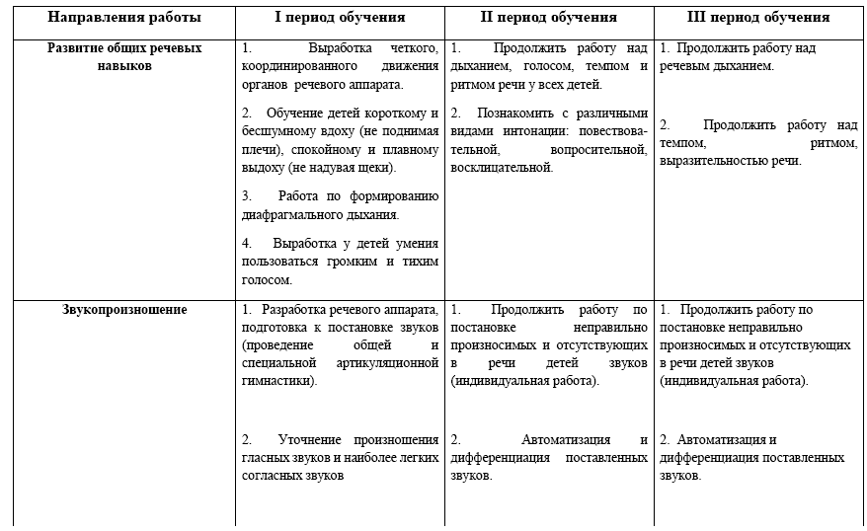
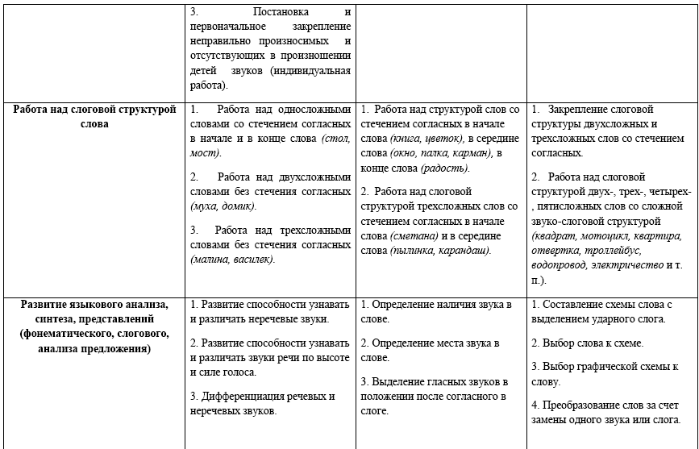

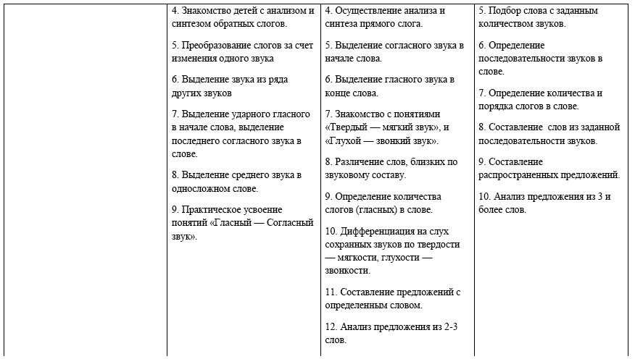

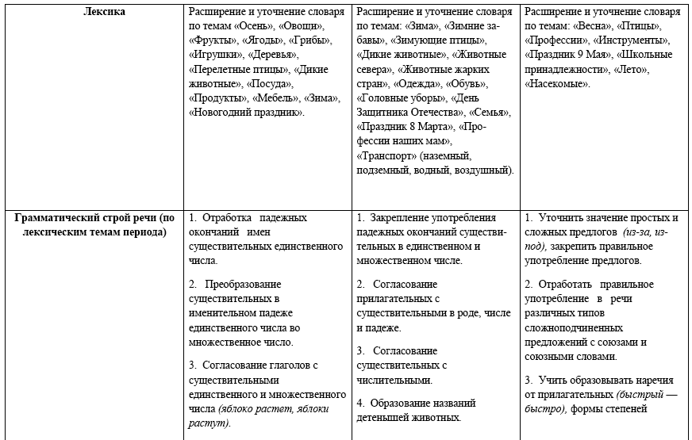
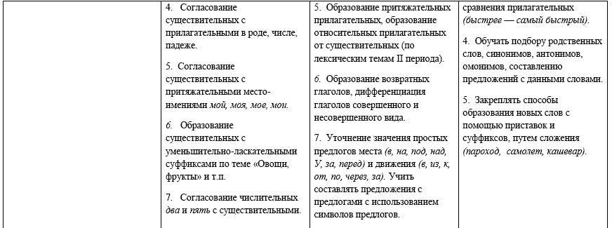
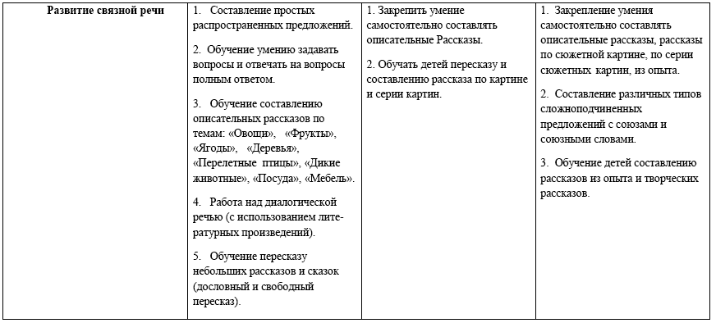

Перспективный план образовательной деятельности по коррекции речи детей 6-7 лет с ФФНР и ОНР.
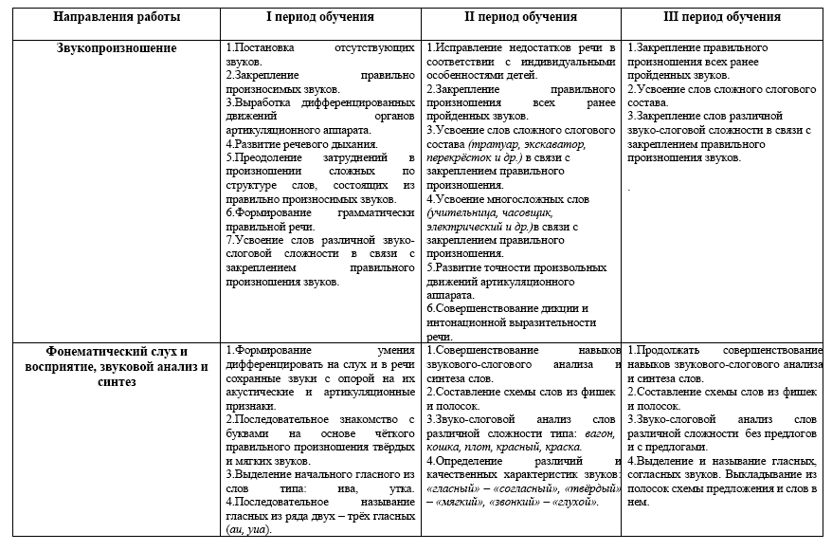
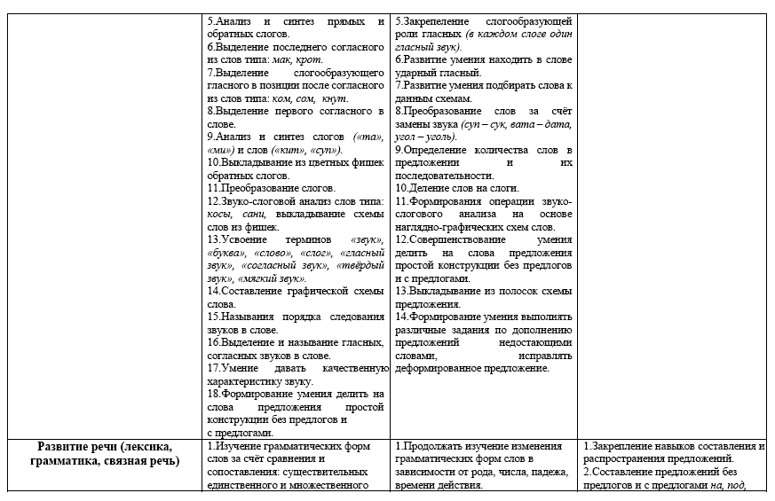
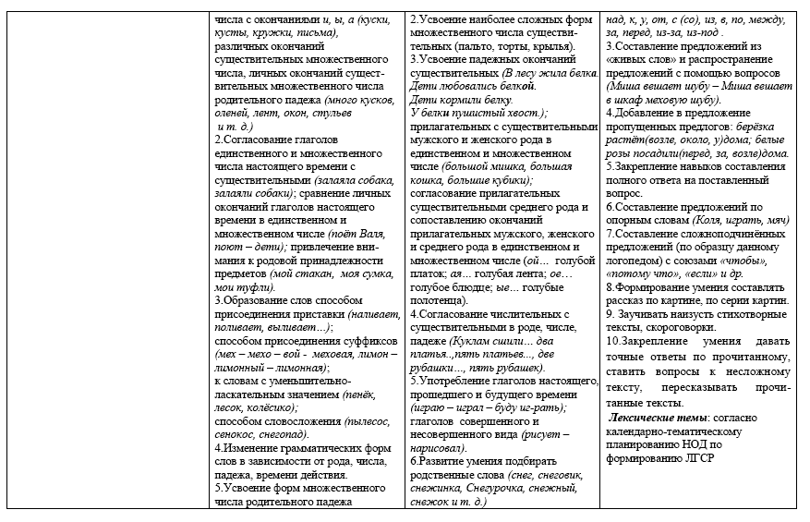
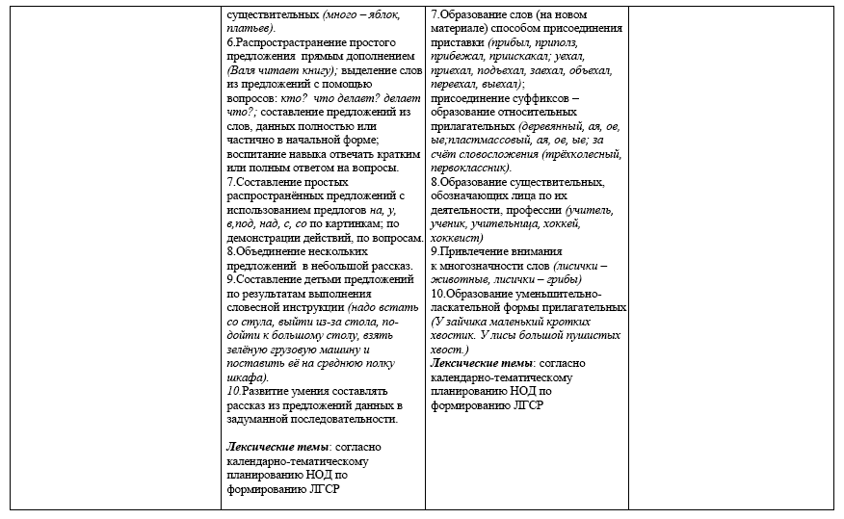

2.5. Календарно-перспективный план по формированию лексико-грамматических средств языка и развитию связной речи детей 5-7 лет
Лексические темы для детей с ОНР одинаковы, отличается лишь наполняемость темы (лексический словарь, грамматические упражнения), которая усложняется с возрастом детей.
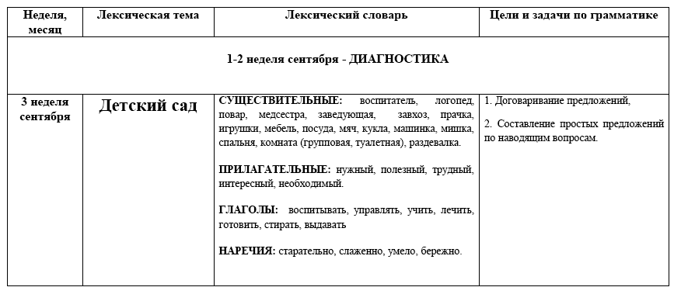

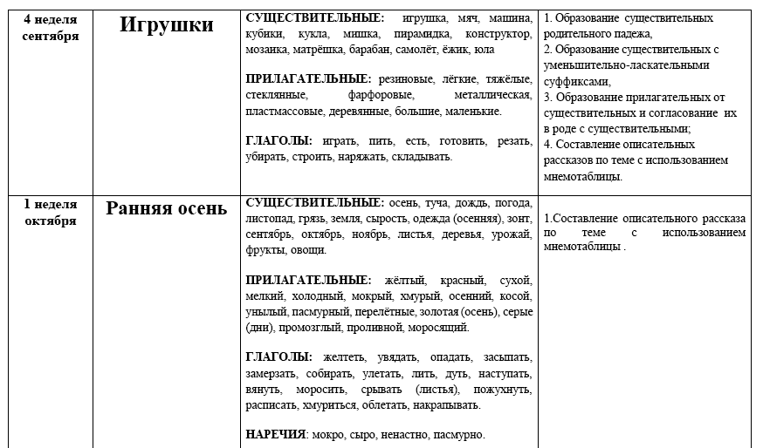
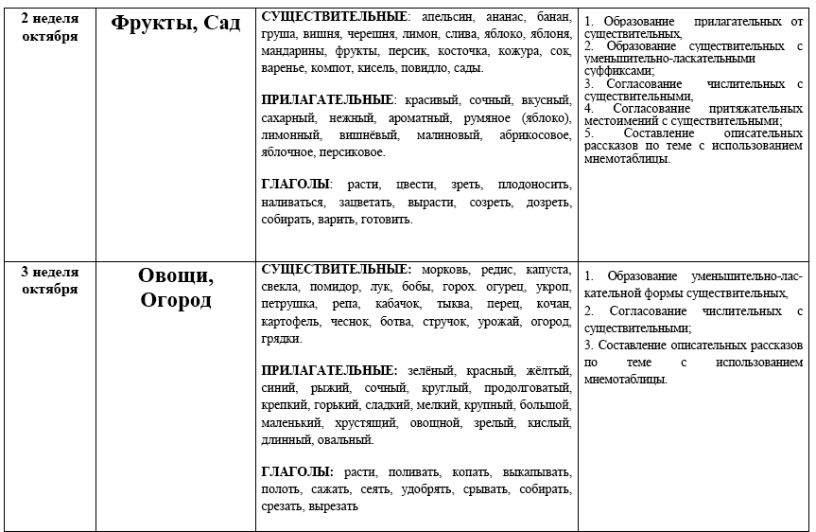
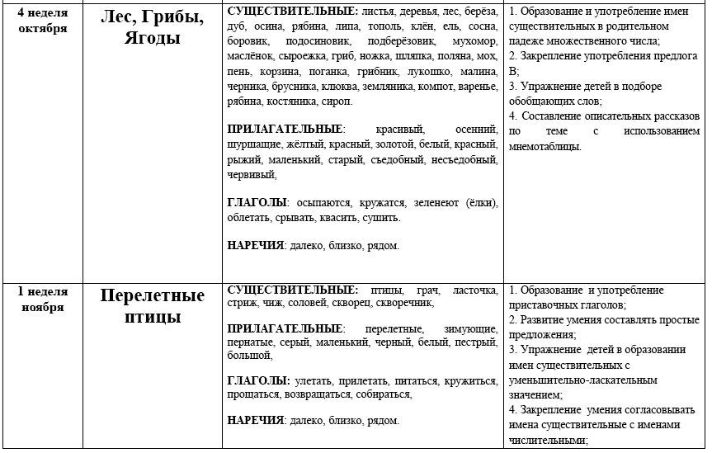
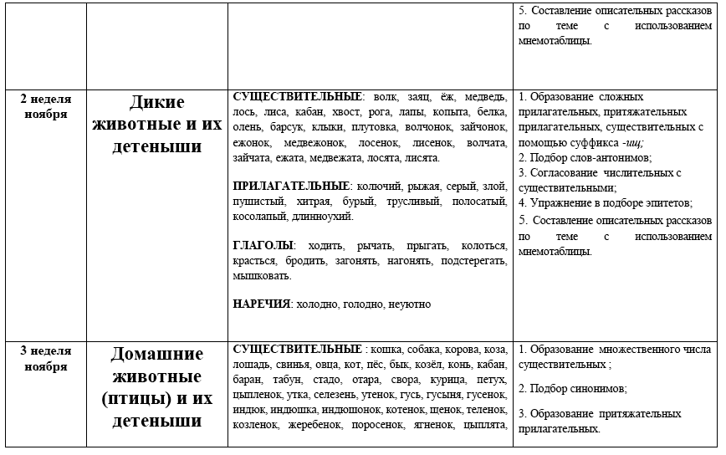
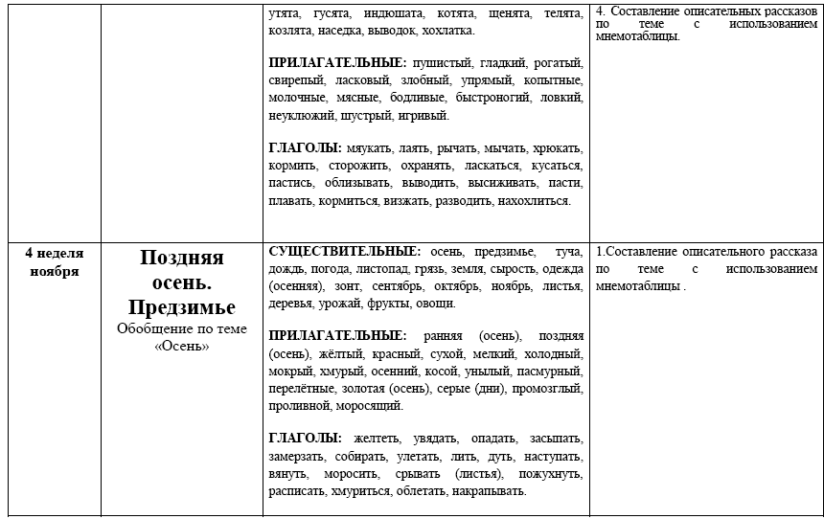
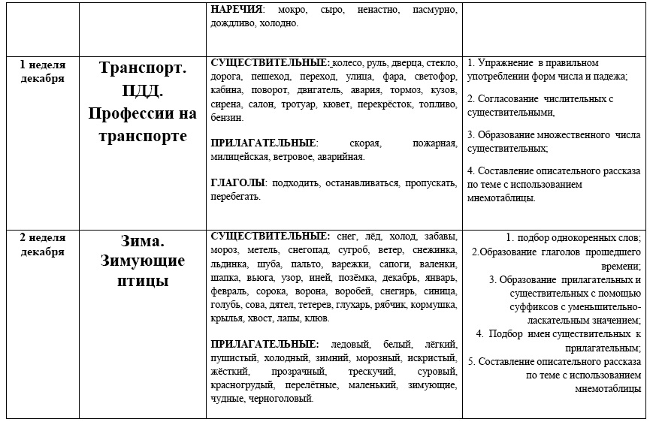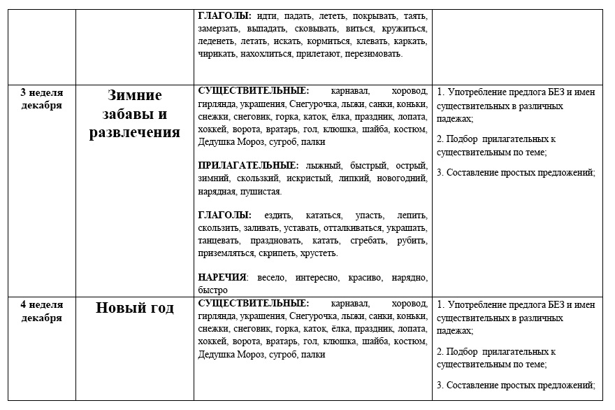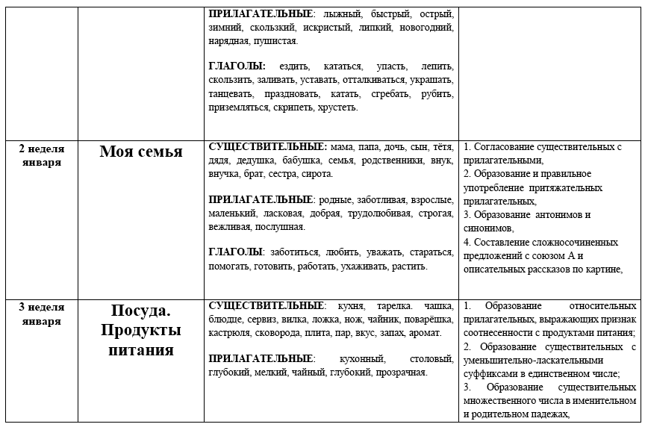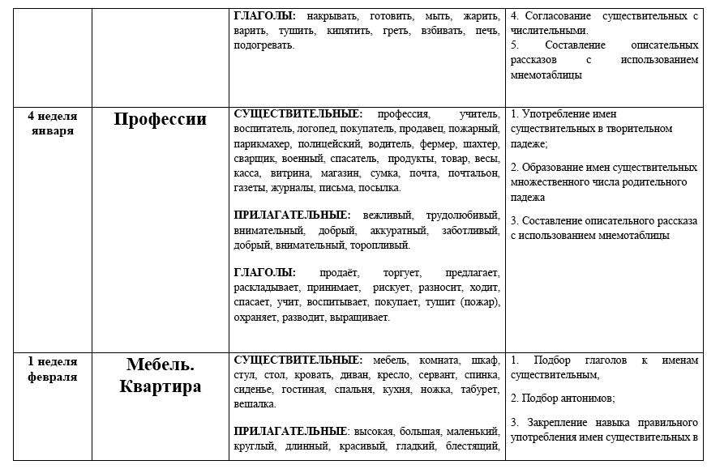
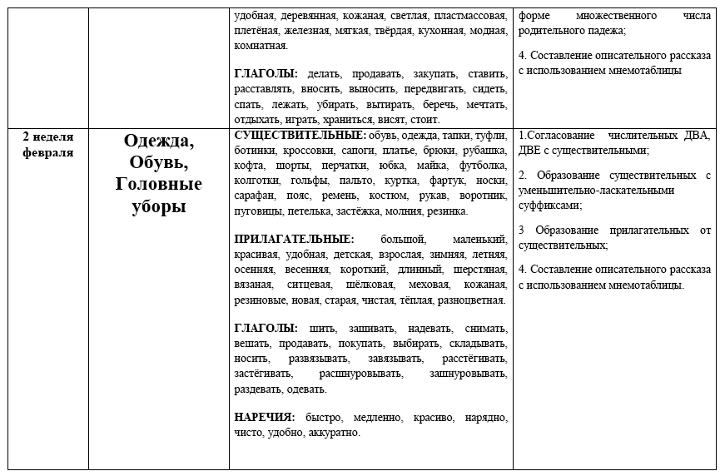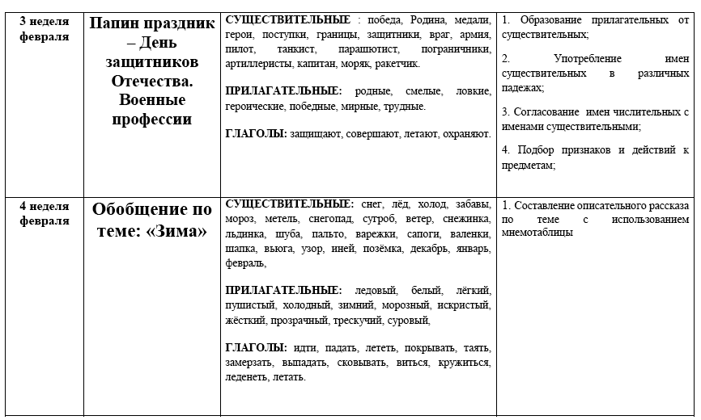
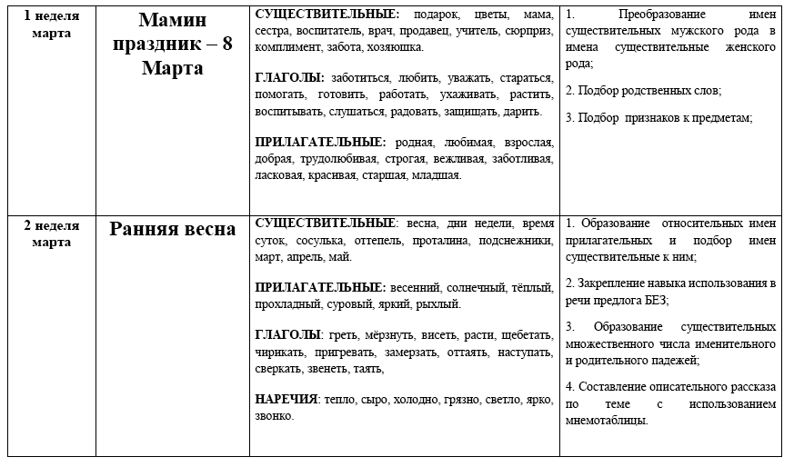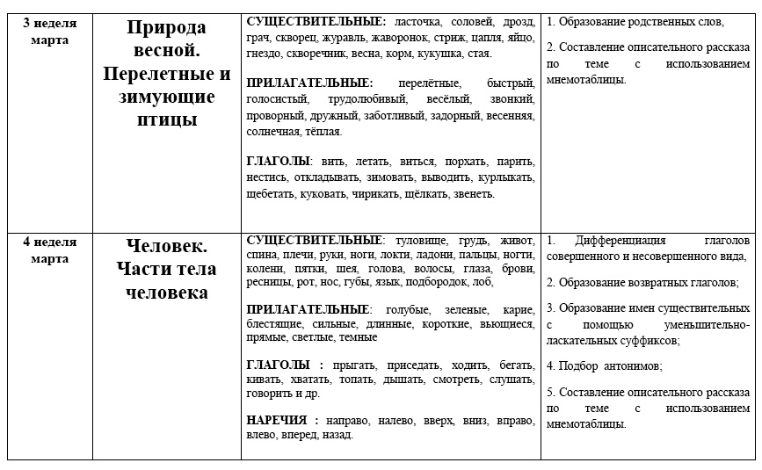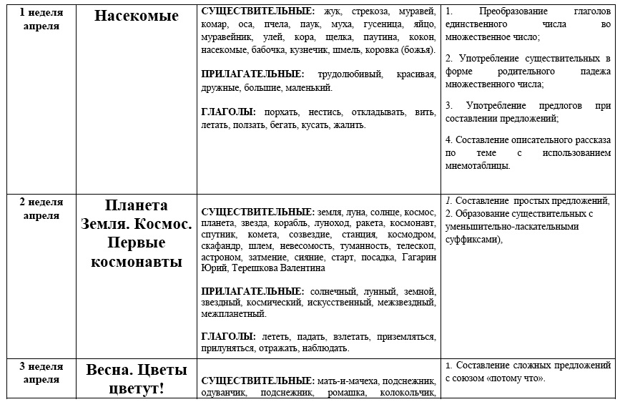
 |  | василек, тюльпан, роза, алоэ, кактус, фиалка, бутон,  лепесток, стебель, корень, листья, клумба, сад, лето,  весна, почва. влага, тепло, свет, росток  ПРИЛАГАТЕЛЬНЫЕ: весенние, летние, первые,  голубые, маленькие, душистый, нежный, хрупкий,  полевой. лесной, комнатный, луговой, садовый,  лечебный, яркий.  ГЛАГОЛЫ: таять, греть, расцветать, распускаться,  цвести. | 2. Подбор к словам местоимений  мужского и женского рода.  3. Составление описательного рассказа  по теме с использованием  мнемотаблицы.
4 неделя  апреля | Мой город (поселок).  Моя улица | СУЩЕСТВИТЕЛЬНЫЕ: поселок, Юшала, Тугулым,  адрес, улица, переулок, площадь, река, парк, балкон,  магазин, витрина, библиотека, памятник, киоск, газон,  подъезд, вокзал, сад, стадион, шоссе, тротуар,  благоустройство, район, церковь, музей, аллея.  ПРИЛАГАТЕЛЬНЫЕ: городской, сельский,  широкий, просторный, прямой, узкий, многоэтажный,  старый, тихий, шумный, зелёный, каменный,  культурный, жилой, прекрасный, цветущий, нарядный.  ГЛАГОЛЫ: жить, строить, перестраивать, переезжать, ездить, смотреть, расти, хорошеть, расширяться, благоустраивать, стоять, вырасти, расцвести. | 1. Усвоение степеней сравнения  прилагательных;  2. работа с деформированными  предложениями;  3. Составление описательного рассказа  по теме с использованием  мнемотаблицы.
1 неделя  мая | Моя страна –  Россия! | СУЩЕСТВИТЕЛЬНЫЕ: страна, государство, Родина, край, Урал, Екатеринбург, город, улица, район, область, округ, Россия, | 1. Образование однокоренных слов,  2. Составление сложноподчиненных  предложений со словами «потому что».

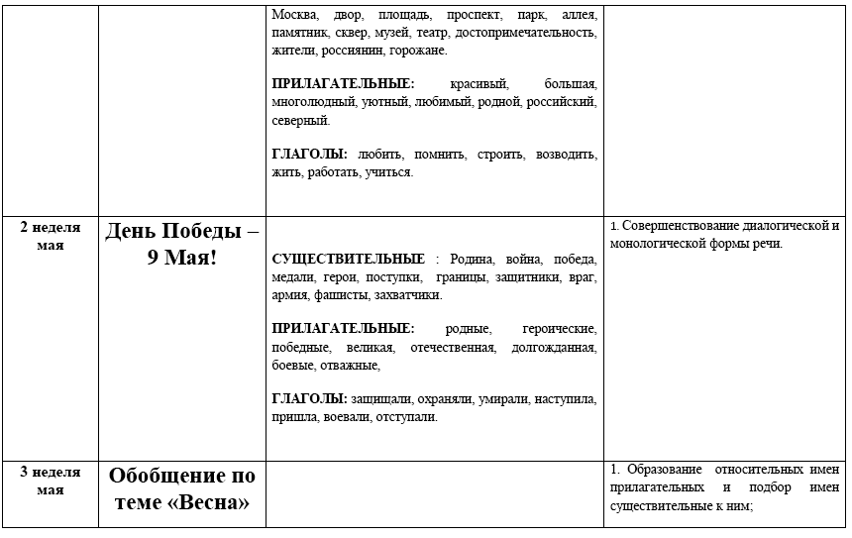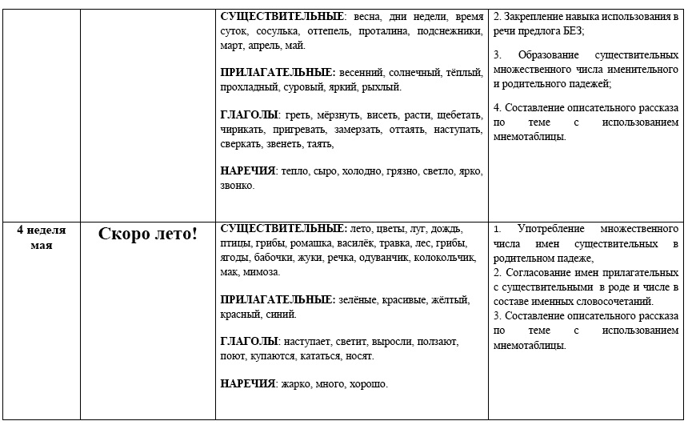

2.6. План индивидуальной коррекционной работы по коррекции звукопроизношения
МАДОУ Юшалинский детский сад № 11 «Колокольчик»

- Подготовительный этап
Задачи:
Создать условия для подготовки ребенка к длительной коррекционной работе, а именно:
а) вызвать интерес к логопедическим занятиям, потребность в них;
б) развивать слуховое внимание, память, фонематическое восприятие в играх и специальных упражнениях;
в) формировать и развивать артикуляционную моторику до уровня минимальной достаточности для постановки звуков;
г) укреплять физическое здоровье воспитанников логопедического пункта ДОУ (консультации врачей - узких специалистов при необходимости медикаментозное лечение, массаж).
II. Формирование произносительных умений и навыков
Задачи:
а) устранять дефектное звукопроизношение; б) развивать умения и навыки дифференцировать звуки, сходные артикуляционно и акустически; в) формировать практические умения и навыки пользования исправленной (фонетически чистой, лексически развитой, грамматически правильной) речью.
Виды коррекционной работы на данном этапе:
1.Постановка звуков в такой последовательности:
✓ свистящие С, 3, Ц, С’, 3' ✓ шипящий Ш
✓ соноры Л, Ль ✓ шипящий Ж
✓ соноры Р, Р' ✓ шипящие Ч, Щ
Способ постановки:
Подготовительные упражнения (кроме артикуляционной гимнастики):
для свистящих: «Улыбка», «Заборчик», «Лопатка», «Желобок», «Футбол», «Фокус»;
для шипящих: «Трубочка», «Вкусное варенье», «Чашечка», «Грибок», «Погреем руки»;
для Р, Р': «Болтушка», «Маляр», «Индюк», «Лошадка», «Грибок», «Барабанщик», «Гармошка», «Пулемет»;
для Л: «Улыбка», «Лопатка», «Накажем язык».
Работа по постановке звуков проводится только индивидуально.
2. Автоматизация каждого исправленного звука в слогах:
По мере постановки может проводиться как индивидуально, так в подгруппе:
а) 3, Ш, Ж, С, 3', Л' автоматизируются вначале в прямых слогах, затем в обратных и в последнюю очередь - в слогах со стечением согласных;
б) Ц, Ч, Щ, Л - наоборот: сначала в обратных слогах, затем в прямых и со стечением согласных;
в) Р, Р' можно начинать автоматизировать с проторного аналога и параллельно вырабатывать вибрацию.
3.Автоматизация каждого исправленного звука в словах.
Проводится по следам автоматизации в слогах, в той же последовательности. По мере овладения произношением каждого слога он немедленно вводится и закрепляется в словах с данным слогом. Для проведения работы по автоматизации звуков в словах дети со сходными дефектами объединяются в подгруппы. Вся дальнейшая коррекционная работа проводится в подгруппах.
4.Автоматизация звуков в предложениях.
Каждое отработанное в произношении слово немедленно включается в отдельные предложения, затем в небольшие рассказы, подбираются потешки, чистоговорки, стихотворения с данным словом.
5.Дифференциация звуков: С – З, СЬ – Ц, С – Ш; Ж – З, Ж – Ш; Ч – ТЬ, Ч – СЬ, Ч – Щ;
Щ – С, Щ – ТЬ, Щ – Ч, Щ – Ш; Р – Л, Р – РЬ, РЬ – ЛЬ, РЬ – Й, ЛЬ – Л
6.Автоматизация в спонтанной речи.
(в диалогической речи, в играх, развлечениях, режимных моментах, экскурсиях, труде и т. д.).

2.7. Описание вариативных форм, методов и средств, реализации рабочей программы Формы и приемы организации образовательного коррекционного процесса

Методы коррекционной логопедической работы:
1. Наглядные: непосредственное наблюдение и его разновидности; опосредованное наблюдение (изобразительная наглядность: рассматривание игрушек и картин, рассказывание по игрушкам и картинам);
2. Словесные: чтение и рассказывание художественных произведений; заучивание наизусть стихов, небольших рассказов, скороговорок, чистоговорок и др, пересказ; обобщающая беседа; рассказывание без опоры на наглядный материал;
3. Практические: дидактические игры и упражнения; игры-драматизации и инсценировки; хороводные игры и элементы логоритмики.
Средствами коррекции и развития речи детей с ФФНР и ОНР являются: общение детей со взрослыми (родителями, воспитателями, логопедом, музыкальным руководителем, инструктором по физической культуре и др.); культурная языковая среда (дома и в детском саду); обучение родной речи на занятиях (занятия по формированию фонетико- фонематической стороны речи, занятия по развитию ЛГСР и связной речи, чтение художественной литературы); художественная литература, читаемая помимо занятий (дома и в детском саду); изобразительное искусство, музыка, театр; занятия по другим разделам образовательной программы ДОУ.
Формы и приемы организации образовательного коррекционного процесса

Совместная образовательная деятельность |  | Самостоятельная  деятельность детей | Образовательная  деятельность в  семье
Занятия , совместная деятельность детей и педагога | Образовательная  деятельность  воспитателя в  режимных моментах | Самостоятельная  деятельность детей | Образовательная  деятельность в  семье
1. Подгрупповые/групповые  2. Индивидуальные  3. Дидактические игры  4. Настольно-печатные игры  5. Компьютерные обучающие игры и программы  6. Разучивание текстов, скороговорок, потешек,  чистоговорок, стихотворений и др  7. Речевые задания и  упражнения  8. Работа по нормализации  звукопроизношения, обучению  пересказу, составлению  описательного рассказа  9. Проектная деятельность  10. Участие в конкурсах, викторинах и др. | 1. Пальчиковые  игры и упражнения, графические, графомоторные задания  2. Мимические,  логоритмические  артикуляционные  дыхательные  гимнастики  3. Речевые  дидактические игры  4. Чтение  5. Тренинги  (действия по  речевому образцу  учителя-логопеда)  6. Праздники,  развлечения | 1. Сюжетно-ролевые  игры  2. Дидактические  игры  3. Настольно-  печатные игры  4. Словотворчество  5. Совместная  продуктивная и  игровая деятельность | 1. Выполнение  рекомендаций  учителя-логопеда  по исправлению  нарушений в  речевом развитии  2. Речевые игры  3. Беседы  4. Чтение книг,  рассматривание  иллюстраций  5. Заучивание  скороговорок,  потешек,  чистоговорок,  стихотворений  6. Игры-  драмматизации

2.8. Особенности взаимодействия учителя-логопеда с детьми
Взаимодействие учителя-логопеда с детьми является важнейшим фактором речевого
развития ребенка. С помощью логопеда ребенок учится правильно произносить звуки родного языка, использовать их в самостоятельной речи. Процесс приобщения к культурным образцам
человеческой деятельности (культуре речи, коммуникации, и т.д.), приобретения
культурных умений при взаимодействии со взрослыми и в самостоятельной деятельности
в предметной среде называется процессом овладения культурными практиками.
Для партнёрского отношения характерно принятие ребенка таким, какой он есть, и
вера в его способности. Педагог не подгоняет ребенка под какой-то определенный
«стандарт», а строит общение с ним с ориентацией на достоинства и индивидуальные
особенности ребенка, его характер, привычки, интересы, предпочтения. Он сопереживает
ребенку в радости и огорчениях, оказывает поддержку при затруднениях, участвует в его
играх и занятиях. Взрослый старается избегать запретов и наказаний. Ограничения и
порицания используются в случае крайней необходимости, не унижая достоинство
ребенка. Такой стиль воспитания обеспечивает ребенку чувство психологической
защищенности, способствует развитию его индивидуальности, положительных
взаимоотношений со взрослыми и другими детьми.
Ребенок не боится быть самим собой, быть искренним. Взрослые поддерживают индивидуальность ребенка, принимают его таким, каков он есть, избегают неоправданных
ограничений и наказаний, ребенок не боится быть самим собой, признавать свои ошибки.
Взаимное доверие между взрослыми и детьми способствует истинному принятию
ребенком моральных норм.

2.9. Особенности взаимодействия учителя-логопеда с семьями воспитанников
Взаимодействие детского сада и семьи – необходимое условие полноценного речевого развития дошкольников, так как наилучшие результаты отмечаются там, где логопеды и родители действуют согласованно. Успех коррекционного обучения во многом определяется тем, насколько четко организована преемственность работы логопеда и родителей. Они должны стать сотрудниками, коллегами, помощниками друг другу, решающими общие задачи.
Цель взаимодействия логопеда с родителями (законными представителями): Повысить грамотность родителей в области коррекционной педагогики, логопедии, пробудить интерес и желание заниматься со своими детьми дома, научить простым, эффективным методам домашней коррекции речи.
Задачи работы учителя-логопеда по взаимодействию с родителями:
- установить партнерские отношения с семьей каждого воспитанника;
- объединить усилия для развития и воспитания детей;
- создать атмосферу взаимопонимания, общности интересов, эмоциональной взаимоподдержки;
- активизировать и обогащать воспитательные умения родителей, поддерживать их уверенность в собственных педагогических возможностях.
- изучать отношения родителей к различным вопросам развития речи детей, условий организации коррекционной деятельности в ДОУ и семье,
- привлекать родителей к автоматизации поставленных звуков речи у детей, коррекции речевого недоразвития.
Совместная деятельность ДОУ и семьи строится на следующих принципах:
- целенаправленности (ориентация на цели и приоритетные задачи образования).
- доступности
- индивидуализации (реальный уровень знаний и умений родителей).
В логопедической деятельности используются различные направления взаимодействия с семьями воспитанников: информационные, организационные, просветительские, участие родителей в образовательной деятельности и другие.
Взаимодействие с родителями предусматривает:
- использование как традиционных, так и нетрадиционных форм работы с родителями воспитанников: родительские собрания, групповые и индивидуальные консультации, консультации по запросам, анкетирование, беседы, родительские тренинги, практикумы, педагогические гостиные, конференции, круглые столы, семинары-практикумы, устные журналы и т.д.
Формы общения с родителями
Направление | Формы общения с родителями
Информационное | Анкетирование, папки-передвижки, консультации (общие и индивидуальные), буклеты, сайт ДОУ, групповой чат в мессенджере сферум, информационные стенды, и др.
Организационное | Собрания (традиционные, нетрадиционные), мастер-классы, семинары и др.
Просветительское | Конференция, консилиум (со специалистами), методические рекомендации, индивидуальные задания, беседы, и др.
В нашем дошкольном учреждении создаются условия для взаимодействия всех участников образовательного процесса. На каждый учебный год учителем-логопедом составляется план взаимодействия с семьями воспитанников логопедического пункта ДОУ, в котором отражены формы и методы взаимодействия ( представлен в годовом плане учителя-логопеда), создан групповой чат «Логопункт МАДОУ «Колокольчик»», где также происходит дистанционное взаимодействие «педагог – родитель». На логопедическом пункте ДОУ учитель-логопед привлекает родителей к коррекционно-развивающей работе через систему методических рекомендаций. Эти рекомендации родители получают в устной форме на индивидуальных беседах, консультациях, на совместных занятиях и в письменной форме в специальных тетрадях. Рекомендации родителям по организации работы с детьми необходимы для того, чтобы как можно скорее ликвидировать отставание детей — как в речевом, так и в общем развитии. Методические рекомендации, данные в тетрадях (папках) для домашних работ, подскажут родителям, в какое время лучше организовать совместную игровую деятельность с ребенком, во что и как следует играть с ребенком дома. Они предоставят дошкольнику возможность занять активную позицию, вступить в диалог с окружающим миром, найти ответы на многие вопросы с помощью взрослого. Так, родители смогут предложить ребенку поиграть в различные подвижные игры, проведут пальчиковую и артикуляционную гимнастику, проговорят совместно чистоговорки. Выполняя с ребенком предложенные задания, наблюдая, рассматривая, играя, взрослые разовьют его речь, зрительное и слуховое внимание, память и мышление, что станет залогом успешного обучения ребенка в школе.
Работа с детьми дошкольного возраста строится на систематизации полученных ранее знаний, что создаст предпосылки для успешной подготовки детей к обучению в школе. Кроме методических рекомендаций в специальных тетрадях (папках), учитель-логопед постоянно обновляет стенд «Советы логопеда» в коридоре МАДОУ, где собраны различные материалы, которые помогают родителям организовать развивающее общение с ребенком и дома, и на прогулке, содержат описание дидактических, подвижных игр, различные виды гимнастик и многое другое.
Без постоянного и тесного взаимодействия с семьями воспитанников коррекционная логопедическая работа будет не полной и не достаточно эффективной. Поэтому интеграция детского сада и семьи – одно из основных условий работы учителя-логопеда на логопедическом пункте МАДОУ.

2.10 Программа коррекционно-развивающей работы с детьми с ограниченными возможностями здоровья
Цель инклюзивной работы – обеспечение условий для развития воспитанников и их социализации с учетом возрастных и индивидуально-типологических особенностей, состояния физического и психического здоровья.
Общий объем образовательной программы для детей с ограниченными возможностями здоровья рассчитывается с учетом направленности Программы в соответствии с возрастом воспитанников, основными направлениями их развития, спецификой дошкольного образования и включает время, отведенное на:
- образовательную деятельность, осуществляемую в процессе организации различных видов детской деятельности (игровой, коммуникативной, познавательно-исследовательской, продуктивной, музыкально-художественной и др.) с коррекцией недостатков в физическом и (или)психическом развитии детей;
- образовательную деятельность с коррекцией недостатков в физическом и (или) психическом развитии детей, осуществляемую в ходе режимных моментов;
- самостоятельную деятельность детей;
- взаимодействие с семьями детей по реализации образовательной программы дошкольного образования для детей с ОВЗ.
Задачами по выполнению образовательной программы являются:
– развитие интеллектуальных, нравственных, эстетических и личностных качеств;
– формирование предпосылок учебной деятельности;
– сохранение и укрепление здоровья;
– коррекция недостатков в физическом и (или) психическом развитии детей;
– создание современной развивающей предметно-пространственной среды, комфортной как для детей с ОВЗ, так и для нормально развивающихся детей, их родителей (законных представителей) и педагогического коллектива;
– формирование у детей общей культуры.
Коррекционно-развивающая работа строится с учетом особых образовательных потребностей детей с ОВЗ и заключений психолого-медико-педагогической комиссии (ПМПК).
Организация образовательного процесса предполагает соблюдение следующих позиций:
1) регламент проведения и содержание занятий с ребенком с ОВЗ специалистами дошкольной образовательной организации (учителем-логопедом), воспитателями, прочими специалистами;
2) регламент и содержание работы тьютора (если рекомендован);
3) регламент и содержание работы психолого-педагогического консилиума (ППк) дошкольного учреждения.
Методики для проведения коррекционной работы подбираются специалистами самостоятельно в соответствии с нормативными документами и индивидуальными особенностями воспитанников.
Для ребенка с ОВЗ на базе основной образовательной программы дошкольного образования разрабатывается и реализуется адаптированная образовательная программа (инклюзивное образование) с учетом особенностей его психофизического развития, индивидуальных возможностей, обеспечивающая коррекцию нарушений развития и его социальную адаптацию.
В адаптированной образовательной программе определяется специфическое для ребенка с ОВЗ соотношение форм и видов деятельности, индивидуализированный объем и глубина содержания, специальные психолого-педагогические технологии, учебно-методические материалы и технические средства, содержание работы специалистов. Адаптированная образовательная программа обсуждается и реализуется с участием родителей (законных представителей) ребенка. В ее структуру, в зависимости от психофизического развития и возможностей ребенка, структуры и тяжести недостатков, интегрируются необходимые модули коррекционных программ, комплексов методических рекомендаций по проведению занятий с детьми с ОВЗ и т. д.
При составлении адаптированной образовательной программы необходимо ориентироваться:
– на формирование личности ребенка с использованием адекватных возрасту и физическому и (или) психическому состоянию методов обучения и воспитания;
– на создание оптимальных условий совместного обучения детей с ОВЗ и их нормально развивающихся сверстников с использованием адекватных вспомогательных средств и педагогических приемов, организацией совместных форм работы воспитателей, педагогов-психологов, учителей-логопедов, учителей-дефектологов;
– на личностно-ориентированный подход к организации всех видов детской деятельности и целенаправленное формирование ориентации в текущей ситуации, принятие решения, формирование образа результата действия, планирование, реализацию программы действий, оценку результатов действия, осмысление результатов.
Реализация адаптированной образовательной программы ребенка с ОВЗ строится с учетом:
– особенностей и содержания взаимодействия с родителями (законными представителями) на каждом этапе включения;
– особенностей и содержания взаимодействия между сотрудниками;
– вариативности и технологий выбора форм и методов подготовки ребенка с ОВЗ к включению в ОП;
– критериев готовности ребенка с ОВЗ к продвижению по этапам инклюзивного процесса;
– организации условий для максимального развития и эффективной адаптации ребенка с инклюзией в группе.
Координация реализации программ образования осуществляется на заседаниях психолого-педагогического консилиума (ППк) дошкольного учреждения с участием всех педагогов и специалистов, задействованных в реализации образовательных программ.

2.11. Особенности образовательной деятельности разных видов и культурных практик.
Образовательная деятельность в ДОО включает:
-образовательную деятельность, осуществляемую в процессе организации различных видов детской деятельности;
-образовательную деятельность, осуществляемую в ходе режимных процессов;
- самостоятельную деятельность детей;
-взаимодействие с семьями детей по реализации образовательной программы ДО.
Образовательная деятельность организуется как совместная деятельность педагога и детей, самостоятельная деятельность детей. В зависимости от решаемых образовательных задач, желаний детей, их образовательных потребностей, педагог может выбрать один или несколько вариантов совместной деятельности: 1
) совместная деятельность педагога с ребёнком, где, взаимодействуя с ребёнком, он выполняет функции педагога: обучает ребёнка чему-то новому;
2) совместная деятельность ребёнка с педагогом, при которой ребёнок и педагог - равноправные партнеры;
3) совместная деятельность группы детей под руководством педагога, который на правах участника деятельности на всех этапах её выполнения (от планирования до завершения) направляет совместную деятельность группы детей;
4) совместная деятельность детей со сверстниками без участия педагога, но по его заданию. Педагог в этой ситуации не является участником деятельности, но выступает в роли её организатора, ставящего задачу группе детей, тем самым, актуализируя лидерские ресурсы самих детей;
5) самостоятельная, спонтанно возникающая, совместная деятельность детей без всякого участия педагога. Это могут быть самостоятельные игры детей (сюжетно-ролевые, режиссерские, театрализованные, игры с правилами, музыкальные и другое), самостоятельная изобразительная деятельность по выбору детей, самостоятельная познавательно-исследовательская деятельность (опыты, эксперименты и другое).
Организуя различные виды деятельности, педагог учитывает опыт ребёнка, его субъектные проявления (самостоятельность, творчество при выборе содержания деятельности и способов его реализации, стремление к сотрудничеству с детьми, инициативность и желание заниматься определенным видом деятельности). Эту информацию педагог может получить в процессе наблюдения за деятельностью детей в ходе проведения педагогической диагностики. На основе полученных результатов организуются разные виды деятельности, соответствующие возрасту детей. В процессе их организации педагог создает условия для свободного выбора детьми деятельности, оборудования, участников совместной деятельности, принятия детьми решений, выражения своих чувств и мыслей, поддерживает детскую инициативу и самостоятельность, устанавливает правила взаимодействия детей. Педагог использует образовательный потенциал каждого вида деятельности для решения задач воспитания, обучения и развития детей. Все виды деятельности взаимосвязаны между собой, часть из них органично включается в другие виды деятельности (например, коммуникативная, познавательно-исследовательская). Это обеспечивает возможность их интеграции в процессе образовательной деятельности.
Игра занимает центральное место в жизни ребёнка, являясь преобладающим видом его самостоятельной деятельности. В игре закладываются основы личности ребёнка, развиваются психические процессы, формируется ориентация в отношениях между людьми, первоначальные навыки кооперации. Играя вместе, дети строят свои взаимоотношения, учатся общению, проявляют активность и инициативу и другое. Детство без игры и вне игры не представляется возможным. Игра в педагогическом процессе выполняет различные функции: обучающую, познавательную, развивающую, воспитательную, социокультурную, коммуникативную, эмоциогенную, развлекательную, диагностическую, психотерапевтическую и другие. В образовательном процессе игра занимает особое место, выступая как форма организации жизни и деятельности детей, средство разностороннего развития личности; метод или прием обучения; средство саморазвития, самовоспитания, самообучения, саморегуляции. Отсутствие или недостаток игры в жизни ребёнка приводит к серьезным проблемам, прежде всего, в социальном развитии детей. Учитывая потенциал игры для разностороннего развития ребёнка и становления его личности, педагог максимально использует все варианты её применения в ДО.
Образовательная деятельность в режимных процессах имеет специфику и предполагает использование особых форм работы в соответствии с реализуемыми задачами воспитания, обучения и развития ребёнка. Основная задача педагога в утренний отрезок времени состоит в том, чтобы включить детей в общий ритм жизни ДОО, создать у них бодрое, жизнерадостное настроение. Образовательная деятельность, осуществляемая в утренний отрезок времени, может включать:
-игровые ситуации, индивидуальные игры и игры небольшими подгруппами (сюжетно-ролевые, режиссерские, дидактические, подвижные, музыкальные и другие);
-беседы с детьми по их интересам, развивающее общение педагога с детьми (в том числе в форме утреннего и вечернего круга), рассматривание картин, иллюстраций;
-практические, проблемные ситуации, упражнения (по освоению культурногигиенических навыков и культуры здоровья, правил и норм поведения и другие);
-наблюдения за объектами и явлениями природы, трудом взрослых; -трудовые поручения и дежурства (сервировка стола к приему пищи, уход за комнатными растениями и другое);
-индивидуальную работу с детьми в соответствии с задачами разных образовательных областей;
-продуктивную деятельность детей по интересам детей (рисование, конструирование, лепка и другое);
-оздоровительные и закаливающие процедуры, здоровьесберегающие мероприятия, двигательную деятельность (подвижные игры, гимнастика и другое).
Согласно требованиям СанПиН 1.2.3685-21 в режиме дня предусмотрено время для проведения занятий. Занятие рассматривается как дело, занимательное и интересное детям, развивающее их; как деятельность, направленная на освоение детьми одной или нескольких образовательных областей, или их интеграцию с использованием разнообразных форм и методов работы, выбор которых осуществляется педагогам самостоятельно. Занятие является формой организации обучения, наряду с экскурсиями, дидактическими играми, играми-путешествиями и другими. Оно может проводиться в виде образовательных ситуаций, тематических событий, проектной деятельности, проблемно-обучающих ситуаций, интегрирующих содержание образовательных областей, творческих и исследовательских проектов и так далее. В рамках отведенного времени педагог может организовывать образовательную деятельность с учётом интересов, желаний детей, их образовательных потребностей, включая детей дошкольного возраста в процесс сотворчества, содействия, сопереживания. При организации занятий педагог использует опыт, накопленный при проведении образовательной деятельности в рамках сформировавшихся подходов. Время проведения занятий, их продолжительность, длительность перерывов, суммарная образовательная нагрузка для детей дошкольного возраста определяются СанПиН 1.2.3685-21. Введение термина «занятие» не означает регламентацию процесса.
Образовательная деятельность, осуществляемая во время прогулки, включает:
-наблюдения за объектами и явлениями природы, направленные на установление разнообразных связей и зависимостей в природе, воспитание отношения к ней;
-подвижные игры и спортивные упражнения, направленные на оптимизацию режима двигательной активности и укрепление здоровья детей;
-экспериментирование с объектами неживой природы;
-сюжетно-ролевые и конструктивные игры (с песком, со снегом, с природным материалом);
-элементарную трудовую деятельность детей на участке ДОО;
-свободное общение педагога с детьми, индивидуальную работу;
-проведение спортивных праздников (при необходимости).
Образовательная деятельность, осуществляемая во вторую половину дня, может включать:
-элементарную трудовую деятельность детей;
-проведение зрелищных мероприятий, развлечений, праздников (кукольный, настольный, теневой театры, игры-драматизации; концерты; спортивные, музыкальные и литературные досуги и другое);
-игровые ситуации, индивидуальные игры и игры небольшими подгруппами (сюжетно-ролевые, режиссерские, дидактические, подвижные, музыкальные и другие);
-опыты и эксперименты, практико-ориентированные проекты, коллекционирование и другое;
-чтение художественной литературы, прослушивание аудиозаписей лучших образов чтения, рассматривание иллюстраций, просмотр мультфильмов и так далее;
-слушание и исполнение музыкальных произведений, музыкально-ритмические движения, музыкальные игры и импровизации;
-организация и (или) посещение выставок детского творчества, изобразительного искусства, мастерских; просмотр репродукций картин классиков и современных художников и другого;
-индивидуальную работу по всем видам деятельности и образовательным областям;
-работу с родителями (законными представителями).
Самостоятельная деятельность предполагает самостоятельный выбор ребёнком её содержания, времени, партнеров. Педагог может направлять и поддерживать свободную самостоятельную деятельность детей (создавать проблемно-игровые ситуации, ситуации общения, поддерживать познавательные интересы детей, изменять предметно-развивающую среду и другое).
Во вторую половину дня педагог может организовывать культурные практики. Они расширяют социальные и практические компоненты содержания образования, способствуют формированию у детей культурных умений при взаимодействии со взрослым и самостоятельной деятельности. Ценность культурных практик состоит в том, что они ориентированы на проявление детьми самостоятельности и творчества, активности и инициативности в разных видах деятельности, обеспечивают их продуктивность. К культурным практикам относят игровую, продуктивную, познавательно-исследовательскую, коммуникативную практики, чтение художественной литературы.
Культурные практики предоставляют ребёнку возможность проявить свою субъектность с разных сторон, что, в свою очередь, способствует становлению разных видов детских инициатив: в игровой практике ребёнок проявляет себя как творческий субъект (творческая инициатива); в продуктивной - созидающий и волевой субъект (инициатива целеполагания); в познавательно-исследовательской практике - как субъект исследования (познавательная инициатива); коммуникативной практике - как партнер по взаимодействию и собеседник (коммуникативная инициатива); чтение художественной литературы дополняет развивающие возможности других культурных практик детей дошкольного возраста (игровой, познавательно-исследовательской, продуктивной деятельности). Тематику культурных практик педагогу помогают определить детские вопросы, проявленный интерес к явлениям окружающей действительности или предметам, значимые события, неожиданные явления, художественная литература и другое. В процессе культурных практик педагог создает атмосферу свободы выбора, творческого обмена и самовыражения, сотрудничества взрослого и детей. Организация культурных практик предполагает подгрупповой способ объединения детей.

2.12. Способы и направления поддержки детской инициативы.
Для поддержки детской инициативы педагог поощряет свободную самостоятельную деятельность детей, основанную на детских интересах и предпочтениях. Появление возможности у ребёнка исследовать, играть, лепить, рисовать, сочинять, петь, танцевать, конструировать, ориентируясь на собственные интересы, позволяет обеспечить такие важные составляющие эмоционального благополучия ребёнка ДОО как уверенность в себе, чувство защищенности, комфорта, положительного самоощущения. Наиболее благоприятными отрезками времени для организации свободной самостоятельной деятельности детей является утро, когда ребёнок приходит в ДОО и вторая половина дня. Любая деятельность ребёнка в ДОО может протекать в форме самостоятельной инициативной деятельности, например: самостоятельная исследовательская деятельность и экспериментирование; свободные сюжетно-ролевые, театрализованные, режиссерские игры; игры - импровизации и музыкальные игры; речевые и словесные игры, игры с буквами, слогами, звуками; логические игры, развивающие игры математического содержания; самостоятельная деятельность в книжном уголке; самостоятельная изобразительная деятельность, конструирование; самостоятельная двигательная деятельность, подвижные игры, выполнение ритмических и танцевальных движений.
Для поддержки детской инициативы педагог должен учитывать следующие условия:
1) уделять внимание развитию детского интереса к окружающему миру, поощрять желание ребёнка получать новые знания и умения, осуществлять деятельностные пробы в соответствии со своими интересами, задавать познавательные вопросы;
2) организовывать ситуации, способствующие активизации личного опыта ребёнка в деятельности, побуждающие детей к применению знаний, умений при выборе способов деятельности;
3) расширять и усложнять в соответствии с возможностями и особенностями развития детей область задач, которые ребёнок способен и желает решить самостоятельно, уделять внимание таким задачам, которые способствуют активизации у ребёнка творчества, сообразительности, поиска новых подходов;
4) поощрять проявление детской инициативы в течение всего дня пребывания ребёнка в ДОО, используя приемы поддержки, одобрения, похвалы;
5) создавать условия для развития произвольности в деятельности, использовать игры и упражнения, направленные на тренировку волевых усилий, поддержку готовности и желания ребёнка преодолевать трудности, доводить деятельность до результата;
6) поощрять и поддерживать желание детей получить результат деятельности, обращать внимание на важность стремления к качественному результату, подсказывать ребёнку, проявляющему небрежность и равнодушие к результату, как можно довести дело до конца, какие приемы можно использовать, чтобы проверить качество своего результата;
7) внимательно наблюдать за процессом самостоятельной деятельности детей, в случае необходимости оказывать детям помощь, но стремиться к её дозированию. Если ребёнок испытывает сложности при решении уже знакомой ему задачи, когда изменилась обстановка или иные условия деятельности, то целесообразно и достаточно использовать приемы наводящих вопросов, активизировать собственную активность и смекалку ребёнка, намекнуть, посоветовать вспомнить, как он действовал в аналогичном случае;
8) поддерживать у детей чувство гордости и радости от успешных самостоятельных действий, подчеркивать рост возможностей и достижений каждого ребёнка, побуждать к проявлению инициативы и творчества через использование приемов похвалы, одобрения, восхищения.
С четырех-пяти лет у детей наблюдается высокая активность. Данная потребность ребёнка является ключевым условием для развития самостоятельности во всех сферах его жизни и деятельности. Педагогу важно обращать особое внимание на освоение детьми системы разнообразных обследовательских действии, приемов простейшего анализа, сравнения, умения наблюдать для поддержки самостоятельности в познавательной деятельности. Педагог намеренно насыщает жизнь детей проблемными практическими и познавательными ситуациями, в которых детям необходимо самостоятельно применить освоенные приемы. Всегда необходимо доброжелательно и заинтересованно относиться к детским вопросам и проблемам, быть готовым стать партнером в обсуждении, поддерживать и направлять детскую познавательную активность, уделять особое внимание доверительному общению с ребёнком. В течение дня педагог создает различные ситуации, побуждающие детей проявить инициативу, активность, желание совместно искать верное решение проблемы. Такая планомерная деятельность способствует развитию у ребёнка умения решать возникающие перед ними задачи, что способствует развитию самостоятельности и уверенности в себе. Педагог стремится создавать такие ситуации, в которых дети приобретают опыт дружеского общения, совместной деятельности, умений командной работы. Это могут быть ситуации волонтерской направленности: взаимной поддержки, проявления внимания к старшим, заботы о животных, бережного отношения к вещам и игрушкам.
Для поддержки детской инициативы педагогу рекомендуется использовать ряд способов и приемов:
- не следует сразу помогать ребёнку, если он испытывает затруднения, важно побуждать его к самостоятельному решению, подбадривать и поощрять попытки найти решение. В случае необходимости оказания помощи ребёнку, педагог сначала стремится к её минимизации: лучше дать совет, задать наводящие вопросы, активизировать имеющийся прошлый опыт;
- у ребёнка всегда должна быть возможность самостоятельного решения поставленных задач. При этом педагог помогает детям искать разные варианты решения одной задачи, поощряет активность детей в поиске, принимает любые предположения детей, связанные с решением задачи, поддерживает инициативу и творческие решения, а также обязательно акцентирует внимание детей на качестве результата, их достижениях, одобряет и хвалит за результат, вызывает у них чувство радости и гордости от успешных самостоятельных инициативных действий;
- особое внимание педагог уделяет общению с ребёнком в период проявления кризиса семи лет: характерные для ребёнка изменения в поведении и деятельности становятся поводом для смены стиля общения с ребёнком. Важно уделять внимание ребёнку, уважать его интересы, стремления, инициативы в познании, активно поддерживать стремление к самостоятельности.
Дети седьмого года жизни очень чувствительны к мнению взрослых;
- педагог может акцентировать внимание на освоении ребёнком универсальных умений организации своей деятельности и формировании у него основ целеполагания: поставить цель (или принять её от педагога), обдумать способы её достижения, осуществить свой замысел, оценить полученный результат с позиции цели. Задача развития данных умений ставится педагогом в разных видах деятельности. Педагог использует средства, помогающие детям планомерно и самостоятельно осуществлять свой замысел: опорные схемы, наглядные модели;
- важно, чтобы у ребёнка всегда была возможность выбора свободной деятельности, поэтому атрибуты и оборудование для детских видов деятельности должны быть достаточно разнообразными и постоянно меняющимися (смена примерно раз в два месяца);
- педагог создает ситуации, активизирующие желание детей применять свои знания и умения, имеющийся опыт для самостоятельного решения задач. Он регулярно поощряет стремление к самостоятельности, старается определять для детей все более сложные задачи, активизируя их усилия, развивая произвольные умения и волю, постоянно поддерживает желание преодолевать трудности и поощряет ребёнка за стремление к таким действиям, нацеливает на поиск новых, творческих решений возникших затруднений;
- создание творческих ситуаций в игровой, музыкальной, изобразительной деятельности и театрализации, в ручном труде также способствует развитию самостоятельности у детей. Сочетание увлекательной творческой деятельности и необходимости решения задачи и проблемы привлекает ребёнка, активизирует его желание самостоятельно определить замысел, способы и формы его воплощения;
- обогащение РППС, обеспечивающей поддержку инициативности ребёнка. В пространстве группы появляются предметы, побуждающие детей к проявлению интеллектуальной активности. Это могут быть новые игры и материалы, детали незнакомых устройств, сломанные игрушки, нуждающиеся в починке, зашифрованные записи, посылки, письма-схемы, новые таинственные книги и прочее. Разгадывая загадки, заключенные в таких предметах, дети учатся рассуждать, анализировать, отстаивать свою точку зрения, строить предположения, испытывают радость открытия и познания.

2.13. Обеспеченность Программы методическими материалами и средствами обучения

В логопедическом кабинете имеются следующие материалы:
Для проведения логопедического обследования:
1. Обследование звукопроизношения;
2. Обследование понимания речи;
3. Обследование связной речи;
4. Обследование грамматического строя речи;
5. Обследование состояния словарного запаса;
6. Обследование фонематического восприятия, фонематического анализа и синтеза, фонематических представлений;
7. Обследование слоговой структуры слова;
8. Счетный материал для обследования;
9. Разрезные картинки для обследования на 2-4-6-8 (и более) частей;
10. Формирование звукопроизношения, работа над слоговой структурой
• Артикуляционная гимнастика (бродилки, кубики, карточки, артикуляционный комплекс «Чудо-микс).
• Профили звуков.
• Пособия для автоматизации звуков в словах, предложениях, текстах.
• Предметные картинки на все изучаемые звуки.
• Пособия для работы над речевым дыханием.
• Пособия для работы над ритмом «Карточки-ритмы М. Черняк»
• Пособия для работы над ритмом и темпом, карточки звукоподражаний
11. Формирование фонематического слуха и восприятия
• Звучащие игрушки
• Аудиозаписи звуков окружающего мира (живого и неживого);
• Цветные фишки для звукового анализа;
• Предметные картинки на дифференциацию звуков;
• Тексты на дифференциацию звуков;
• Игры и пособия на дифференциацию звуков.
12. Для обучения элементам грамоты :
• Настенный алфавит;
• Бумажный алфавит
• Схемы для анализа слов, предложений.
• Наборы предметных картинок для деления слов на слоги.
• Буквари
• Тетради, простые карандаши, ручки
13.Для обогащения словарного запаса и формирования грамматического строя речи:
Предметные картинки
• Ягоды;
• Бытовая техника;
• Птицы;
• Дом, семья;
• Одежда;
• Фрукты. Овощи
• Части тела;
• Времена года;
• Инструменты;
• Животные и их детеныши;
• Деревья, кустарники, грибы;
• Профессии;
• Насекомые;
• Игрушки;
• Посуда;
• Транспорт
• Детский сад
• Цвет, форма;
• Детям о времени;
• Злаки;
• Хлеб;
•Предметные картинки на подбор антонимов;
•Предметные картинки на подбор синонимов;
•Многозначные слова;
•Предметные картинки «один-много»;
•Логопедические карточки на согласование слов;
• Карточки для работы со словами различного типа слоговой структуры
•Деформированные тексты и др.
14. Развитие связной речи
• Серия сюжетных картинок.
• Сюжетные картинки.
• Предметные картинки для составления сравнительных и описательных рассказов.
• Алгоритмы и мнемотаблицы для составления описательных рассказов
• Кукольный театр.
15. Развитие мелкой моторики, графомоторных навыков.
• Конструктор Блоки Дьенеша.
• Шнуровки.
• мячи «су-джок»
• Мозаика.
• Прищепки.
• Мячики массажные.
• Пластилин, краски.
• Цветные карандаши, мелки.
• Трафареты
• Камешки «Марблс»
• Раскраски
16. Развитие речевого дыхания.
• Наборы султанчиков, вертушек.
• Воздушные шары, коктейльные трубочки.
• Игры: «Аэробол», «Сдуй снежинку с варежки», «Горячий чай», «Бабочка на цветке».
17. Развитие мышления, зрительного внимания, памяти.
• Комплект игровых заданий «развитие мышления»
• «Чудесный мешочек».
• «Зашумленные» картинки.
• Комплект игровых заданий «Готов ли ты к школе»
• Комплект игровых заданий «развиваем память»
• Комплект игровых заданий «развиваем внимание»
• Игра «геометрическое лото»
• Игра «Контуры»
• Игра «Часть и целое»
• Игра «Признаки»
• Игра «Он-она-оно»
• Игра «Сьедобное-несъедобное»
• «Кто за снежинкой»
• Круги Луллия
18. Игрушки
• Кукла мальчик и девочка – 2 шт;
• Машинка - 6 шт;
• Мягкие игрушки – 3 шт.)
• Звонок
Перечень литературных источников
1. Батяева С.В. Альбом по развитию речи для будущих первоклассников М.: РОСМЭН, 2015 г.
2. Безруких, М. М, Т.А. Филиппова. Ступеньки к грамоте. Рабочие тетради. М, Дрофа, 2008.
3. Буденная. Т.В. Логопедическая гимнастика. Спб, детство-Пресс, 2008.
4. Бурдина. И.П. Рабочая тетрадь Слова и звуки. Киров, 2017.
5. Винарская. Е.Н. Дизартрия. М, Астрель, 2005.
6. Васильева, Т.В. Е.Е. Дуднева. Формирование речевой функции у детей с ТНР. Екб, 2008.
7. Володина. В.С. Альбом для развития речи. М, Росмэн, 2008.
8. Гомзяк. О.С. Говорим правильно в 5-6 лет. Конспекты занятий. 1,2, 3 период. М, Гном, 2011.
9. Гомзяк О.С.. Говорим правильно в 6-7 лет. Конспекты занятий. 1,2, 3 период. М, Гном, 2007.
10. Даньшина. Н.Г. Логопедические игры и упражнения М, Аркти, 2015.
11. Епифанова. О.В. Автоматизация звука «Р». Волгоград, учитель, 2011.
12. Журавель Н.И. Планирование занятий в логопедическом пункте ДОУ –М.: ТЦ Сфера, 2008.
13. Жуковская, Л.Н. Н.П. Мещерякова Коррекция речевых и неречевых расстройств у дошкольников. Волгоград, Учитель, 2009.
14. Земцова О.Н. От слова к рассказу. Спб, детство-Пресс, 2008.
15. Карельская Е.Г. Растим говорунов. М, Ювента, 2008.
16. Колесникова. Е.В. Развитие звуко-буквенного анализа у детей 5-6 лет. Методическое пособие. М, Ювента, 2014.
17. Куликовская. Т.А. Логопедические скороговорки и читалки. М, «Гном», 2014.
18. Комарова. Л.А. Рабочая тетрадь по автоматизации звука «з» в игре. М., ООО Гном, 2015.
19. Комарова. Л.А. Рабочая тетрадь по автоматизации звука «ш» в игре. М., ООО Гном, 2015.
20. Комарова. Л.А. Рабочая тетрадь по автоматизации звука «ж» в игре. М., ООО Гном, 2015.
21 Комарова Л.А. Рабочая тетрадь по автоматизации звука «р» в игре. М., ООО Гном, 2018.
22 Комарова Л.А. Рабочая тетрадь по автоматизации звука «рь» в игре. М., ООО Гном, 2015.
23 Комарова Л.А. Рабочая тетрадь по автоматизации звука «ц» в игре. М., ООО Гном, 2015.
24 Комарова Л.А. Рабочая тетрадь по автоматизации звука «л» в игре. М., ООО Гном, 2018.
25 Комарова Л.А. Рабочая тетрадь по автоматизации звука «с» в игре. М., ООО Гном, 2016.
26 Комарова Л.А. Рабочая тетрадь по автоматизации звука «ч, щ» в игре. М., ООО Гном, 2018.
27 Комарова Л.А. Рабочая тетрадь по автоматизации звука «ль» в игре. М., ООО Гном, 2019.
28 Косинова Е.М. Уроки логопеда. М.: ООО Олисс, 2011.
29 Козырева Л.М. Развитие речи и памяти. М, астрель, 2007.
30 Коноваленко В.В., Коноваленко С.В.Индивидуально - подгрупповая работа с детьми по коррекции звукопроизношения. М.: ООО Гном, 2019.
31 Коноваленко В.В., Коноваленко С.В. Фронтальные логопедические занятия в подготовительной группе для детей с ФФНР. М.: ООО Гном, 2019.
32 Коноваленко В.В., Коноваленко С.В. автоматизация сонорных звуков у детей. Альбом 4. М, Гном и Д, 2018.
33 Коноваленко В.В., Коноваленко С.В. автоматизация сонорных звуков у детей. Альбом 3. М, Гном и Д, 2018.
34 Коноваленко В.В., Коноваленко С.В. автоматизация шипящих звуков у детей. Альбом 2. М, Гном и Д, 2018.
35 Коноваленко. В.В. Логопедическая раскраска «л». М, Гном и Д, 2009.
36 Коноваленко. В.В. Логопедическая раскраска «р». М, Гном и Д, 2009.
37 Кнушевицкая. Н.П. Стихи и упражнения по теме «Дикие животные».М, Гном, 2014.
38 Кнушевицкая. Н.П. Стихи и упражнения по теме «Грибы».М, Гном, 2014.
39 Куликовская. Т.А. Артикуляционная гимнастика в стихих, картинках. М.Гном, 2014.
40 Курвандовская Н.В.. Планирование работы логопеда с детьми 5-7 лет. М, ТЦ Сфера, 2011.
41 Кравец Ю. Ладушки. «Потешки, загадки. Скороговорки». М.: Махаон, 2007.
42 Кубасова О.В. Любимые страницы. М.: Ассоциация 21 век, 2009.
43 Леонова. С.В. Психолого-педагогическая коррекция заикания. М, Владос, 2004.
44. Логопедическая тетрадь на звуки «р,рь». Киров, И.П Бурдина С.В. 2015.
45 Логопедическая тетрадь на звуки «щ,ч». Киров, И.П Бурдина С.В. 2015.
46 Логопедическая тетрадь на звуки «ш,ж». Киров, И.П Бурдина С.В. 2015.
47 Логопедическая тетрадь на звуки «с,сь, ц». Киров, И.П Бурдина С.В. 2015.
48 Логопедическая тетрадь на звуки «з,зь». Киров, И.П Бурдина С.В. 2015.
49 Логопедическая тетрадь на звуки «л,ль». Киров, И.П Бурдина С.В. 2015.
50 Мисаренко Г.Г. Обучение фонемному анализу. М, ТЦ Сфера, 2008.
51 Новиковская О.. Альбом по развитию речи. ООО Сова, Спб, 2010.
52 Омельченко Л.В. Речевые тренинги по автоматизации свистящих звуков. Волгоград, Учитель, 2011.
53 Рабочая тетрадь «Уроки грамоты» для дошкольников. М, Мозаика-синтез, 2012.
54 Степанова. Е.Л. Стихи для автоматизации звуков детей 4-6 лет. М, Гном, 2012.
55 Смирнова. Л.Н. Логопедия в детском саду. М, ТЦ «Сфера», 2011.
56 Скворцова И. Логопедические игры. Омла, медиа-групп, 2008.
57 Степанова О.А. Организация логопедической работы в д/с. ТЦ Сфера, 2007.
58 Тырышкина О.В.. Индивидуальные логопедические задания. Волгоград, Учитель, 2012.
59 Ткаченко Т.А.Логопедическая энциклопедия. М, «Мир книги», 2008.
60 Филичева, Т.Б. Н.А. Чиркина. Основы логопедии. М, Просвещение, 1989.
61 Хватцев М.Е. Логопедия. Учебник для ВУЗов, М. Владос, 2007.
62 Цой. А.В. Букварь. Ростов-на-Дону, «Профф-пресс», 2017.

III. ОРГАНИЗАЦИОННЫЙ РАЗДЕЛ

3.1. Психолого-педагогические условия реализации Программы
Программа предполагает создание следующих психолого-педагогических условий, обеспечивающих развитие ребенка в соответствии с его возрастными и индивидуальными возможностями и интересами.
1. Личностное взаимодействие взрослых с детьми, предполагающее создание таких ситуаций, в которых каждому ребенку предоставляется возможность выбора деятельности, партнера, средств и пр.; обеспечивается опора на его личный опыт при освоении новых знаний и жизненных навыков.
2. Ориентированность педагогической оценки на относительные показатели детской успешности, то есть сравнение нынешних и предыдущих достижений ребенка, стимулирование самооценки.
3. Формирование игры, как важнейшего фактора развития ребенка, направлено на формирование игровых умений, развитых культурных форм
игры. А также развитие самостоятельности, инициативности, творчества, навыков саморегуляции; формирование доброжелательного отношения к сверстникам; умения взаимодействовать, договариваться; самостоятельно разрешать конфликтные ситуации.
4. Создание развивающей образовательной среды, способствующей речевому развитию ребенка и сохранению его индивидуальности.
5. Сбалансированность репродуктивной и продуктивной деятельности, то есть деятельности по освоению культурных форм и образцов и детской исследовательской, творческой деятельности; совместных и самостоятельных, подвижных и статичных форм активности.
6. Участие семьи как необходимое условие для полноценного развития ребенка дошкольного возраста.
7. Профессиональное развитие педагогов, направленное на развитие профессиональных компетентностей.

3.2. Организация развивающей предметно-пространственной среды в логопедическом кабинете.
Основное назначение логопедического кабинета:
-создание рациональных условий для коррекционного обучения дошкольников с недостатками в развитии речи.
По целенаправленному оснащению и применению кабинет можно разделить на несколько рабочих зон (центров):
1. рабочая зона
- рабочее место логопеда, шкафы с пособиями, оборудованием
2. Центр коррекционно-развивающих занятий
- центр для индивидуальной работы.
- центр для подгрупповой работы.
3. Игровая зона
Развивающая предметно-пространственная среда логопедического кабинета соответствует требованиям ФГОС ДО, санитарно-эпидемиологическим требованиям и обеспечивает реализацию Программы по коррекции речевых недостатков у детей, т.е. она:
- содержательно-насыщенная – включает средства обучения (в том числе технические), материалы, инвентарь, игровое оборудование, которые позволяют обеспечить игровую, познавательную, исследовательскую и творческую активность детей, экспериментирование с материалами, доступными детям; двигательную активность, в том числе развитие крупной и мелкой моторики, эмоциональное благополучие детей во взаимодействии с предметно-пространственным окружением; возможность самовыражения детей;
- трансформируемая – обеспечивает возможность изменений РППС в зависимости от образовательной ситуации, в том числе меняющихся интересов, мотивов и возможностей детей;
- полифункциональная – обеспечивает возможность разнообразного использования составляющих в разных видах детской активности;
- доступная – обеспечивает свободный доступ воспитанников (в том числе детей с ограниченными возможностями здоровья) к играм, игрушкам, материалам, пособиям, обеспечивающим все
основные виды детской активности;
- безопасная – все элементы РППС соответствуют требованиям по обеспечению надежности и безопасности их использования, такими как санитарно-эпидемиологические правила и нормативы и правила пожарной безопасности.
Материально-техническое обеспечение работы учителя-логопеда ДОУ
Оснащение логопедического кабинета
1. Настенное зеркало – 1шт;
2.Зеркала для индивидуальной работы (2 шт).
3. Стол для детей – 2 шт;
4. Стулья детские – 3 шт;
5. Стол для логопеда – 1 шт;
6. Стулья для взрослых – 1 шт;
7. Дополнительное освещение у зеркала – 1шт;
8.Полотенце, бумажные салфетки, вата, спирт.
9.Логопедические одноразовые шпатели.
10. Ноутбук.
11. Шкаф для наглядности, пособий, игр – 1 шт;

3.3. Кадровые условия реализации Программы
Кадровые условия реализации Программы обеспечивается квалифицированными педагогическими работниками, Необходимым условием является непрерывное сопровождение Программы педагогическими и учебно-вспомогательными работниками в течение всего времени ее реализации в Организации. Квалификация педагогических работников логопункта соответствует квалификационным характеристикам, установленным в Едином квалификационном справочнике должностей руководителей, специалистов и служащих, раздел "Квалификационные характеристики должностей работников образования", утвержденном приказом Министерства здравоохранения и социального развития Российской Федерации от 26 августа 2010 г. № 761н. Образовательная организация может применять сетевые формы реализации Федеральной программы и отдельные ее компоненты, в связи с чем может быть задействован 197 кадровый состав других организаций, участвующих в сетевом взаимодействии с организацией, квалификация которого отвечает указанным выше требованиям. При работе с детьми с ОВЗ дополнительно могут быть предусмотрены должности педагогических и иных работников, в соответствии с «Порядком организации и осуществления образовательной деятельности по основным общеобразовательным программам – образовательным программам дошкольного образования», утвержденным Приказом Министерства просвещения Российской Федерации от 31 июля 2020 г. № 373.
В целях эффективной реализации Федеральной программы созданы условия для профессионального развития педагогических и руководящих кадров, в т.ч. реализации права педагогических работников на получение дополнительного профессионального образования не реже одного раза в три года за счет средств Организации.

Сведения об учителе-логопеде, реализующем Программу:
ФИО | Образование | Категория | Стаж | Курсы повышения квалификации за последние 3 года | Возраст
Доненко Инна Борисовна | Высшее. УрГПУ, 2011 год  «Логопедия» | 1 кв.к | 12 л | - Курс профессиональной переподготовки «Сурдопедагогика в дошкольном образовании» (270 часов)  - Повышение квалификации: «Внедрение ФОП дошкольного образования» 36 ч. | 40-50 л

3.4. Организация рабочего времени учителя-логопеда, график работы с детьми

Примерный график работы учителя-логопеда (нагрузка 20 ч/нед)

День недели | Время
Понедельник | 8-11.00; 16.30-17.30
Вторник | 8-12.00
Среда | 8-11.00
Четверг | 8-11.00; 14.30-15.30. 15.40-16.10. 16.20-17.20
Пятница | 8-11.30

Примерная циклограмма деятельности учителя-логопеда
Нагрузка: 1 ставка; в неделю 20 часов

День недели | Время | Содержание работы | Количество  часов
Понедельник | 8.00-11.00  16.30-17.30 | Проведение индивидуальной, подгрупповой коррекционной работы с детьми;  Совместные занятия (с приглашением родителей) Индивидуальные беседы, консультирование родителей/законных представителей детей. | 3 ч.  50 мин  10 мин
Вторник | 8.00-11.30  11.30-12.00 | Проведение индивидуальной/подгрупповой коррекционной работы с детьми;  Оформление документации и заполнение  индивидуальных тетрадей детей, методическая работа | 3 ч. 30 мин  30 мин
Среда | 8.00-11.00 | Проведение индивидуальной, подгрупповой коррекционной работы с детьми; | 3 ч
Четверг | 8.00-11.00  14.30-15.30  15.40-16.10  16.20-17.20 | Проведение индивидуальной, подгрупповой коррекционной работы с детьми;  Консультации с воспитателями и специалистами, методическая работа. Оформление документации и заполнение индивидуальных тетрадей детей.  Посещение занятий, наблюдение за детьми в группах.  Совместные занятия (с приглашением родителей) Индивидуальные беседы, консультирование родителей/законных представителей детей. | 3 ч  1 ч  30 мин  50 мин  10 мин
Пятница | 8.00-11.15  11.15-11.30 | Проведение индивидуальной, подгрупповой коррекционной работы с детьми;  Оформление документации и заполнение  индивидуальных тетрадей детей. | 3 ч 15 мин  15 мин
Итого в неделю: | Непосредственно работа с детьми: |  | 17 ч 25 мин
Итого в неделю: | Методическая, организационная, консультативная деятельность: |  | 2 ч 35 мин

Примерный график работы с детьми учителя-логопеда на учебный год

День недели | Время | Вид деятельности | Группа
Понедельник | 8.00- 8.15  8.50-9.10  9.15-9.35  9.40-10.00  10.05-10.30  10.35-11.00  16.30-16.55  17.00-17.20 | Индивидуальное/ подгрупповое занятие  Подгрупповое занятие по формированию ЛГСР  Индивидуальное занятие  Индивидуальное занятие  Индивидуальное/подгрупповое занятие  Индивидуальное/подгрупповое занятие  Индивидуальное занятие (с родителями)  Индивидуальное занятие (с родителями) | Младшая  Средняя  Средняя  Старшая  Подготовительная  Подготовительная  Старшая/Подг.  Средняя/старшая
Вторник | 8.00- 8.25  8.55-9.20  9.25-9.50  9.55-10.25  10.30-11.00  11.05-11.30 | Индивидуальное занятие  Подгрупповое занятие по формированию ЛГСР  Индивидуальное занятие  Индивидуальное/подгрупповое занятие  Индивидуальное/подгрупповое занятие  Индивидуальное/подгрупповое занятие | Подготовительная  Старшая  Подготовительная  Подготовительная  Подготовительная  Подготовительная
Среда | 8.00- 8.15  8.50-9.10  9.15-9.45  9.50-10.10  10.15-10.35  10.40-11.00 | Индивидуальное/подгрупповое занятие  Индивидуальное/подгрупповое занятие  Подгрупповое занятие по формированию ЛГСР  Индивидуальное занятие  Индивидуальное/подгрупповое занятие  Индивидуальное/подгрупповое занятие | Младшая  Средняя  Подготовительная  Старшая  Старшая  Старшая
Четверг | 8.00-8.15  8.50-9.15  9.20-9.45  9.50-10.15  10.20-10.35  10.40-11.00  16.20-16.40  16.45-17.10 | Индивидуальное занятие  Индивидуальное/подгрупповое занятие  Индивидуальное/подгрупповое занятие  Подгрупповое занятие по формированию ЛГСР  Индивидуальное занятие  Индивидуальное/подгрупповое занятие  Индивидуальное занятие (с родителями)  Индивидуальное занятие (с родителями) | Средняя  Старшая  Подготовительная  Старшая  Средняя  Старшая  Старшая/средняя  Подготовительная
Пятница | 8.00-8.25  8.50-9.15  9.20-9.45  9.50-10.10  10.15-10.45  10.50-11.15 | Индивидуальное занятие  Индивидуальное/подгрупповое занятие  Индивидуальное/подгрупповое занятие  Подгрупповое занятие по формированию ЛГСР  Индивидуальное/подгрупповое занятие  Индивидуальное занятие | Подготовительная  Старшая  Подготовительная  Подготовительная  Подготовительная  Старшая

Приложение 1

План работы учителя-логопеда на летний оздоровительный период

Цель работы: сохранение и укрепление физического и психического здоровья детей с учётом их индивидуальных особенностей; создание максимально эффективных условий для организации коррекционно-оздоровительной работы и развития познавательного интереса воспитанников.
Задачи работы:
- Создать условия, обеспечивающие охрану жизни и укрепление здоровья детей, предупреждение заболеваемости и травматизма.
- Реализовать комплекс упражнений, направленных на оздоровление детей, развитие самостоятельности, инициативности, любознательности и познавательной активности.
- Продолжить оказание консультативной помощи участникам образовательного процесса
- Систематизировать дидактический материал по разделам коррекционно-логопедической работы
- Продолжить коррекционную работу с воспитанниками ДОУ
- Подготовка кабинета к учебному году
- Подготовка документации на новый учебный год

I. Организационно-педагогическая работа

№ п/п | Мероприятия | Сроки выполнения
1 | Помощь в проведении мероприятия «День защиты детей», России» | Июнь
2. | Оформление кабинета | Июнь
3. | Подготовить/ приобрести пособия:  Для развития графомоторных навыков «Прописи» пиши-стирай  Для развития речевого дыхания «бабочки на цветке», дыхательный тренажёр «Ветрячок»  Для развития и коррекции слоговой структуры  Для развития и формирования фонематического слуха  Для развития связной речи и обогащения словаря | Июнь, август
4. | Подготовить информацию для стенда «Речевое развитие ребёнка в летний период» | Июнь
5. | Подготовить папку-передвижку «Родителям о речи ребёнка» | Август
II. Методическая работа
№ п/п | Мероприятия | Сроки выполнения
1 | Провести консультации для воспитателей: «Игры на свежем воздухе для развития слухового внимания детей». | Август
2 | Изучение методической литературы, подбор игр и упражнений по темам: «Речевые игры», «Развитие речевого дыхания» | Июнь, август
3 | Разместить на сайте ДОО рекомендации родителям: Консультация «Зачем нужно развивать мелкую моторику»; Консультация:«Сенсорное развитие детей с речевыми нарушениями»; Практический материал «Игры для развития мелкой моторики»; консультация по автоматизации поставленных звуков. | Июнь
4 | Разработка перспективного планирования, годового плана и другой рабочей документации | Июнь, август

III. Работа с родителями

№ п/п | Мероприятия | Сроки выполнения
1 | Провести ряд бесед, консультаций по организации и созданию условий дома детям на период летне-оздоровительной работы  Примерные темы консультаций для родителей  -Когда следует обратиться за помощью к детскому логопеду  -Как воспитать у ребенка навыки правильного звукопроизношения  -Обогащаем словарь детей  -Роль родителей в формировании грамматически правильной речи у дошкольников  -Развитие связной речи детей в семье  -Играем пальчиками и развиваем речь.  -Речевая подготовка детей к школе в семье  -Профилактика речевых нарушений, стимуляция речевого развития в условиях семьи  - «Игры с детьми в летний оздоровительный период» | Июнь, август
2 | Дать задания родителям, дети которых посещают детский сад летом, познакомить детей с русскими народными сказками, научить пересказывать, работать над развитием речи и обогащением словаря. | Июнь

Формирование речевых навыков у детей
на индивидуальных занятиях
(календарно-тематическое планирование на июнь-август

Мероприятия | Цели | Сроки выполнения
«Здравствуй, лето»  «Сказки Пушкина»  Артикуляционные упражнения: «забор», «Хоботок», «Хоботок» с последующим «Забором», «Трубочка», раздельное поднимание верхней губы и опускание нижней губы.  Игровое упражнение «Делай как я»  Д.игра «Путешествие»  Д.игра «Летает – не летает»  Д.игра «Подбери признак» «Доскажи словечко», «Летом это бывает?»  Упражнения «Пальцы шагают», «Колечко», «Гармошка», вычерчивание фигур, обведение шаблонов, вырезание ножницами различных фигур.  Д.игра «Звуковички в городе звуков»  Беседы о лете.  Чтение произведений А.С. Пушкина. Викторина по сказкам Пушкина. | Продолжать развитие подвижности артикуляционного аппарата. Упражнения, направленные на развитие подвижности губ  Развитие ориентировки в пространстве  Развитие лексико – грамматических категорий  Развитие речевого дыхания  Развитие мелких движений кистей рук и пальцев, логического мышления  Обобщение знаний о звуках и буквах, дифференциация звуков.  Развитие фонематического слуха  Развитие зрительного внимания, памяти, логического мышления, связной речи | Июнь  1 неделя
«С чего начинается Родина»  Артикуляционные упражнения:  язык широкий («лопатка»), язык узкий («Иголка»), «забор», «Хоботок»,  Д.игра «Счёты», «Дорожки», «Горка», «Улитка».  Пополнение картотеки игр на автоматизацию звуков Игровое дыхательное упражнение «Футбол»  Упражнения на развитие мимики «Ласковое солнышко»  Д.игра «Подбери признак»  Д.игра «Исправь Незнайкины ошибки»  Упражнение «Сдуй бабочку с цветка»  Д.игра «Нарисуй фигуру»  «Собираем ягоды», «Пальчики здороваются», «Пальчики моются», «Замочек», «Пальцы шагают», «Колечко», «Гармошка», «Бутончик», «Зайка», вычерчивание фигур, обведение шаблонов, вырезание ножницами различных фигур.  Чтение стихов, рассказов о Родине. Пересказ.  Чистоговорки, рифмовки | Развитие подвижности артикуляционного аппарата. Упражнения, направленные на развитие подвижности мышц языка Развитие зрительной координации, тактильного восприятия, графических навыков, умения произносить чистоговорки.  Развитие ориентировки в пространстве  Развитие мимических мышц лица  Развитие лексико – грамматических категорий  Развитие речевого дыхания  Развитие памяти, творческого воображения  Развитие мелких движений кистей рук и пальцев  Формирование нравственно-патриотических представлений. Развитие внимания, речевого слуха, памяти, связной речи.  Развитие ритма, закрепление четкости произношения поставленных звуков | Июнь  2 неделя
«Экологическая неделя»  Д.игра «Улитка», «Послушная верёвочка», «Лабиринт»  Пополнение картотеки речевого материала для постановки и автоматизации звуков.  Упражнения на развитие мимики «Вкусные ягоды»  Игровое упражнение «Путаница»  «Надуй игрушку» (шарики)  Д.игра «Скажи какой», «Назови ласково», «Восстанови слово»  Упражнения «Собираем ягоды», «Пальчики здороваются», «Пальцы шагают», «Гармошка», «Бутончик», «Зайка», вычерчивание фигур, обведение шаблонов, вырезание ножницами различных фигур.  Д.игры со звуками  «Подобрать слово на заданный звук, слог  Придумать слово по количеству звуков, слогов  Подобрать картинки на звук | Развитие зрительной координации, тактильного восприятия, графических навыков, умения произносить чистоговорки  Развитие мимических мышц лица  Развитие ориентировки в пространстве  Развитие речевого дыхания  Развитие лексико – грамматических категорий  Развитие памяти, логического мышления  Развитие мелких движений кистей рук и пальцев  Развитие фонематических представлений | Июнь  3 неделя
«Русские народные сказки»  Д.игра «Художник», «Бусы», «Волшебная верёвочка» «Разрезные картинки»  Упражнения на развитие мимики «Времена года» Д.игра «Лево – право»  Д.игра «Третий лишний», «Почему?», «Где ты живёшь?», «Скажи какой?» «Посчитай - ка» Игра «Капитаны»  Разбирание по сортам семян, по цвету мозаик, лепка, штриховка, рисование по пунктиру  Д.игры «Угадай, чей голос», «Улиточка», «Улови шепот», «Жмурки с голосом», «Где позвонили?», «Скажи, что звучит»,  «Лягушка»  Д.игра «Футбол»(на листе бумаги)  Имитационные игры («Моторчик», «Рокот самолёта», «Барабанчик», «Цоканье лошадки» и др.)  -раздельное поднимание верхней губы и опускание нижней губы  - удерживание бумажных трубочек  Чтение, пересказ русских народных сказок. Театрализация | Развитие зрительной координации, мелкой моторики, умения произносить чистоговорки  Развитие мимических мышц лица  Развитие ориентировки в пространстве  Развитие лексико – грамматических категорий  Развитие речевого дыхания (тазы с водой и кораблики)  Развитие мелких движений кистей рук и пальцев, логического мышления  Игры, направленные на развитие слухового внимания и памяти:  Развитие ориентировки на листе бумаги  Развитие артикуляционной моторики, Упражнения, направленные на развитие подвижности губ | Август  3 неделя
«Физкультурная страна».  Д.игра «Улитка», «Послушная верёвочка»  Упражнения «Рыбка», «Бинокль», «Очки», «Флажок», «Веер» (для пальцев), проба «ребро – кулак – ладонь»  «Кто больше запомнит или увидит».  «Делай так», «Что изменилось?» «Чего не стало?», «Составление целого предмета из частей» «Улови шепот», «Найди фигурку по подобию», «Жмурки с голосом»  «Где позвонили?» «Скажи, что звучит» | Развитие зрительной координации, тактильного восприятия, графических навыков, умения произносить чистоговорки.  Развитие мелких движений кистей рук и пальцев  Развитие зрительного внимания, речевого слуха, памяти, логического мышления, связной речи | Август  4 неделя

